MỘT SỐ HÌNH ẢNH THAM GIA HOẠT ĐỘNG HÈ CỦA CÁC BẠN CHIẾN SĨ HOA PHƯỢNG ĐỎ TRƯỜNG THPT PHƯỚC KIỂN
Do tình hình dịch bệnh diễn ra vô cùng phức tạp nên các chiến sĩ Hoa Phượng đỏ không thể tham gia các hoạt động trực tiếp ngoài trời như mọi năm. Nhưng khó khăn cũng không thể làm các tinh thần tình nguyện vì cộng đồng của các chiến sĩ Hoa Phượng đỏ vơi đi. Minh chứng cho điều đó chính là các hoạt động hỗ trợ trực tuyến, hỗ trợ tại địa phương đã và đang được diễn ra vô cùng sôi nổi bởi các bạn chiến sĩ trẻ năng nổ, đầy nhiệt huyết. Sau đây là những hoạt động mà các bạn chiến sĩ Hoa Phượng đỏ trường THPT Phước Kiển đã thực hiện:
A. Tham gia chiến dịch Hoa Phượng đỏ hè 2021 trực tuyến:
1. Nội dung:
- CHẶNG 1 (05/06/2021 – 12/06/2021)

[HOẠT ĐỘNG 1]

Hưởng ứng lời kêu gọi của Thủ tướng, chúng ta cùng nhau chung tay đóng góp, ủng hộ Quỹ vắc xin phòng chống COVID- 19 của Thủ tướng Chính phủ Phạm Minh Chính trong chương trình truyền hình trực tiếp “Lễ ra mắt Quỹ vaccine phòng COVID-19" vừa diễn ra vào tối nay.
Chúng ta, tùy vào khả năng của bản thân, hãy cùng chung tay đóng góp vào Quỹ nhé!

CHỈ VỚI 02 BƯỚC CỰC KÌ ĐƠN GIẢN:
B1: Nhắn tin đóng góp theo cú pháp Covid nK gửi 1408. Trong đó: n là số bất kỳ, K thể hiện là đơn vị nghìn đồng.
B2: Chụp màn hình và đăng tải lên trang cá nhân kèm hashtag

[HOẠT ĐỘNG 2] #THANK YOU, VIETNAM!
Mỗi bạn chiến sĩ tình nguyện Hoa phượng đỏ truy cập http://thankyouvietnam.com.vn để khởi tạo ít nhất 01 “lời cảm ơn” hoặc tự tạo lời cảm ơn bằng hình ảnh, videoclip theo cách riêng của mỗi cá nhân.

[HOẠT ĐỘNG 3] CHIẾN SĨ BLUEZONE
Mỗi bạn chiến sĩ tình nguyện Hoa phượng đỏ tải ứng dụng “”Bluezone” về sử dụng, mời gọi và hướng dẫn cho 05 người tham gia cài đặt và sử dụng ứng dụng Bluezone và được công nhận danh hiệu “Chiến sĩ Bluezone”.

[HOẠT ĐỘNG 4] LAN TỎA, VẬN ĐỘNG QUYÊN GÓP ỦNG HỘ CÔNG TÁC PHÒNG, CHỐNG DỊCH COVID-19
Mỗi bạn chiến sĩ tình nguyện Hoa phượng đỏ chia sẻ công khai post vận động quyên góp ủng hộ công tác phòng, chống dịch COVID-19 và vận động nhắn tin đóng góp “Quỹ vaccine phòng Covid-19” do Thành Đoàn TP. Hồ Chí Minh thực hiện do Fanpage Chiến dịch tình nguyện Hoa phượng đỏ TP. HCM đăng tải với việc tag thêm 05 người bạn và kèm hashtag #hoaphuongdo2021 #tinhnguyentructuyen.

[HOẠT ĐỘNG 5] CHIẾN SĨ HOA PHƯỢNG ĐỎ VÌ ĐÀN EM THÂN YÊU
Mỗi bạn chiến sĩ tình nguyện Hoa phượng đỏ thực hiện 01 clip tiktok hướng dẫn các em thiếu nhi học từ vựng tiếng Anh hoặc tập thể dục phòng chống COVID-19 đăng tải công khai (public) lên mạng xã hội Facebook kèm nội dung “Mong các em thiếu nhi sẽ có mùa hè vui khoẻ, bổ ích, an toàn” kèm hashtag #hoaphuongdo2021 #tinhnguyentructuyen #he2021

[HOẠT ĐỘNG 6] TÍCH LUỸ YÊU THƯƠNG
Mỗi bạn chiến sĩ hoa phượng đỏ tùy theo khả năng của mình thực hành tiết kiệm thông qua hoạt động bỏ ống heo hoặc dọn dẹp, vệ sinh phòng ở, nhà của mình và chuẩn bị sẵn một “góc thu gom các phế liệu” có thể bán gây quỹ để chuẩn bị cho ngày hội thu kinh phí, phế liệu cuối chiến dịch thực hiện quỹ học bổng hỗ trợ cho các bạn học sinh THPT bị ảnh hưởng bởi dịch COVID-19. Đăng hình ảnh thực hiện hoạt động (hãy nhờ người thân của mình chụp ảnh cho bạn nhé) trên trang cá nhân và tag mời 5 người bạn khác cùng tham gia và kèm theo hashtag #hoaphuongdo2021 #tinhnguyentructuyen.

[HOẠT ĐỘNG 7] HÀNH TRÌNH CỦA HẠT
Mỗi bạn chiến sĩ hoa phượng đỏ thực hiện bộ ảnh quy trình mình thực hiện việc gieo hạt bao gồm 04 bước sau (hãy nhờ người thân của mình chụp ảnh cho bạn nhé):
1. Chuẩn bị vật dụng, đất trồng
2. Tiến hành gieo hạt giống cây trồng
3. Chăm sóc sau khi gieo hạt
4. Kết quả chậu cây sau 01 tuần gieo hạt
Đăng bộ ảnh để chế độ công khai kèm theo hashtag #hoaphuongdo2021 #tinhnguyentructuyen #hanhtrinhcuahat

- CHẶNG 2 (13/06/2021 – 20/06/2021)

[HOẠT ĐỘNG 1] REVIEW "QUYỂN SÁCH EM YÊU"
Mỗi chiến sĩ tình nguyện Hoa phượng đỏ đọc và chia sẻ trên trang cá nhân của mình 01 quyển sách mà mình đã đọc, trong đó trên bài viết chia sẻ 03 điều tâm đắc được bản thân rút ra từ quyển sách mà các bạn thanh thiếu nhi nên đọc trong quá trình hoàn thiện bản thân. Đồng thời tag 03 người bạn để mời họ cùng đọc sách và chia sẻ những điều hay, ý nghĩa từ những quyển sách. Bài viết gắn kèm hashtag #hoaphuongdo2021 #tinhnguyentructuyen #vanhocdoc
[HOẠT ĐỘNG 2] MINIGAME CÙNG NÓI “LỜI CẢM ƠN”
Chiến sĩ Hoa phượng đỏ hưởng ứng Minigame Cùng nói “Lời Cảm ơn” do Trung ương Đoàn TNCS Hồ Chí Minh phát động tuần 01 với chủ đề “Nói lời cảm ơn đến đội ngũ y, bác sĩ chống dịch” (hoàn thành hoạt động này trước ngày 16/6/2021).
Cách thức thực hiện:
Bước 1: Chiến sĩ truy cập Microsite https://thankyouvietnam.com.vn/ để khởi tạo lời cảm ơn (theo mẫu hoặc tự tạo)
Bước 2. Chia sẻ lời cảm ơn lên Trang Facebook cá nhân và đính kèm thêm 05 hashtag #ThankyouVietnam #TrunguongDoan #Vinaphone #hoaphuongdo2021 #tinhnguyentructuyen
Bước 3. Chụp ảnh bài đăng trên trang cá nhân và đăng vào phần bình luận của bài công bố chủ đề Minigame của Ban Tổ chức tại bài đăng của Ban Tổ chức.
Link bài viết: https://www.facebook.com/thankyouvietnam/posts/114112637546282
Bước 4. Vận động người thân, bạn bè cùng thực hiện lời cảm ơn trên microsite và đăng lên facebook cá nhân; sau đó dán link của lời cảm ơn đó vào phần bình luận của bài của người dự thi.

[HOẠT ĐỘNG 3] VŨ ĐIỆU SẺ CHIA
Truy cập vào mạng xã hội tiktok, tìm tài khoản “thanhniensoinoi” và theo dõi (follow). Thực hiện bài nhảy “Vũ điệu sẻ chia” (theo mẫu hoặc theo cách riêng của bạn). Chia sẻ lên Facebook cá nhận kèm lời động viên tinh thần chống dịch của đất nước và Thành phố, tag 03 người bạn của mình cùng tham gia và đính kèm hashtag #GoVolunteer #ToiyeuToquoctoi #hoaphuongdo2021 #tinhnguyentructuyen.
Ngoài ra, các bạn có thể sáng tạo videoclip tiktok cover những vụ điệu tuyên truyền phòng chống Covid-19 sử dụng nền nhạc của một trong số các bài hát sau “Cô Na đi xa” của OSAD, “Tự giác cách ly” của Bùi Công Nam, “Ghen Cô Vy” của Khắc Hưng. Đăng tải đính kèm các hashtag nêu trên.

[HOẠT ĐỘNG 4] TỪ CHAI NHỰA ĐẾN CHẬU CÂY
(Hoạt động tham gia chung với Ban Thiếu nhi).
Mỗi chiến sĩ thực hiện sáng tạo bình hoa (với các dạng hình thù tự chọn như con vật, đồ vật,…) bằng chai nhựa đã qua sử dụng để phục vụ cho việc trồng hoa trong khuôn viên nhà ở của mình (Khuyến khích chiến sĩ chụp ảnh hoặc quay phim quá trình thực hiện sản phẩm). Đăng sản phẩm tái chế của mình trên trang cá nhân, mời 03 người bạn tham gia và đính kèm hashtag #hoaphuongdo2021 #tinhnguyentructuyen #he2021

[HOẠT ĐỘNG 5] THÔNG ĐIỆP “Ở NHÀ VẪN VUI “
Mỗi chiến sĩ chia sẻ hình ảnh hoặc chụm ảnh về một trong các chủ đề như khoảnh khắc gia đình, bữa cơm gia đình hay học nấu một món ăn hoặc tập luyện một môn năng khiếu theo sở thích trên trang cá nhân ở chế độ công khai, kèm những dòng cảm nhận của bản thân và đính kèm hashtag #hoaphuongdo2021 #tinhnguyentructuyen #onhavanvui #ThankyouVietnam.
Minh chứng: gởi đường link bài chia sẻ trên trang cá nhân.

[HOẠT ĐỘNG 6] AN TOÀN GIAO THÔNG, CHUẨN NGAY BẠN NHÉ!
Mỗi bạn chiến sĩ tình nguyện Hoa phượng đỏ tùy khả năng của mình thực hiện một sản phẩm tuyên truyền (vẽ tranh, thiết kế poster, videoclip, sản phẩm âm nhạc…) về chủ đề An toàn giao thông. Thực hiện việc đăng tải sản phẩm của bản thân lên trang cá nhân, chia sẻ thông điệp kêu gọi mọi người tham gia giao thông an toàn và kèm hashtag #hoaphuongdo2021 #tinhnguyentructuyen #vanhoagiaothong.

[HOẠT ĐỘNG 7] MỖI NGÀY 01 TIN TỐT, MỖI TUẦN 01 CÂU CHUYỆN ĐẸP
Chủ đề: "Dear our city"
Mỗi chiến sĩ tình nguyện Hoa phượng đỏ đăng tải trên trang một hình ảnh được chụp hoặc một sản phẩm cổ động được thiết kế hay sưu tầm được về công tác phòng chống dịch và những tin tốt, câu chuyện đẹp trong thời gian Thành phố thực hiện giãn cách xã hội trên mạng xã hội kèm Thông điệp của cá nhân gửi đến Thành phố, đến tuyến đầu chống dịch, đội ngũ tình nguyện viên kèm hashtag #hoaphuongdo2021 #tinhnguyentructuyen #moingay1tintot #moituan1cauchuyendep

- CHẶNG 3 (21/06/2021 – 27/06/2021)

[HOẠT ĐỘNG 1] MỖI CHIẾN SĨ HOA PHƯỢNG ĐỎ LÀ MỘT PHỤ TRÁCH THIẾU NHI
Mỗi chiến sĩ Hoa phượng đỏ hướng dẫn, giúp đỡ thường xuyên ôn tập hè cho 01 em thiếu nhi (là con, em hoặc cháu của mình) thông qua 02 hình thức: trực tiếp nếu sống chung một nhà hoặc trực tuyến thông qua các ứng dụng trực tuyến nếu không sống chung một nhà. Đăng tải hình ảnh hướng dẫn học tập (nếu học trực tuyến có thể đăng tải ảnh chụp màn hình) trên trang cá nhân ở chế độ công khai kèm 04 hashtag #hoaphuongdo2021 #tinhnguyentructuyen #he2021 #phutrachthieunhi

[HOẠT ĐỘNG 2] HÈ VUI CHO EM
Mỗi chiến sĩ giới thiệu trên trang cá nhân một trò chơi phù hợp với độ tuổi của các em thiếu nhi có thể thực hiện trong dịp nghỉ hè (các trò chơi vận động, trò chơi dân gian, các trò chơi phát triển tư duy, năng lực sáng tạo). Đăng hình ảnh hoặc videoclip hướng dẫn (khuyến khích đăng tải hình ảnh hướng dẫn, cùng chơi với con/em/cháu trong gia đình) và đính kèm 04 hashtag #hoaphuongdo2021 #tinhnguyentructuyen #he2021 #phutrachthieunhi

[HOẠT ĐỘNG 3] TẢI NGAY 1022 – CÙNG CHUNG TAY CHỐNG DỊCH
Hưởng ứng lời kêu gọi của UBND Thành phố Hồ Chí Minh mỗi chiến sĩ Hoa phượng đỏ cài đặt ứng dụng "Tổng đài 1022" để mỗi chúng ta là một cảm biến xã hội hiệu quả cùng chung tay phòng, chống dịch bệnh COVID-19. Luôn quan sát, luôn cảnh giác và sẵn sàng hành động nào mọi người. Đăng tải hình ảnh chụp màn hình khi đăng ký thành công, kêu gọi mọi người sử dụng appkèm 4 hashtag #hoaphuongdo2021 #tinhnguyentructuyen #cong1022tphcm #sở_tttt

[HOẠT ĐỘNG 4] MÙA HÈ VUI KHỎE TẠI NHÀ
Chiến sĩ Hoa phượng đỏ đăng tải video tập luyện thể thao ít nhất 03 nội dung (trong 03 ngày, mỗi ngày 01 nội dung). Đăng tải trên trang cá nhân kèm hashtag #hoaphuongdo2021 #tinhnguyentructuyen #he2021
- Yêu cầu: Video clip không che mặt, không thay đổi độ nhanh của clip, không cắt ghép, chỉnh sửa thay đổi nội dung của clip, hình ảnh nhằm thay đổi kết quả, chất lượng clip tối thiểu 360p.

[HOẠT ĐỘNG 5] SING ENGLISH SONG
Mỗi bạn chiến sĩ tình nguyện Hoa phượng đỏ lựa chọn 01 bài hát tiếng Anh dành cho các em thiếu nhi (tìm đọc trong các sách dạy tiếng Anh dành cho trẻ em được lưu hành hiện nay) và thể hiện (hát không nhạc hoặc có nhạc) tùy theo khả năng của mình. Chiến sĩ thực hiện quay video đảm bảo chất lượng âm thanh tốt, trang phục lịch sự (khuyến khích mặc áo chiến dịch Hoa phượng đỏ nếu có). Video nộp về form do Ban Tổ chức cung cấp để đóng góp vào ngân hàng đề thi của các cuộc thi Tiếng Anh dành cho thiếu nhi. Đồng thời đăng tải trên trang cá nhân ở chế độ công khai và đính kèm 04 hashtag #hoaphuongdo2021 #tinhnguyentructuyen #he2021 #vuihoctiengAnh

[HOẠT ĐỘNG 6] GIA ĐÌNH LÀ SỐ 1
Mỗi chiến sĩ tình nguyện Hoa phượng đỏ chia sẻ hình ảnh hoặc chùm ảnh về một trong các gợi ý sau:
- Kỷ niệm đáng nhớ với gia đình của mình.
- Khoảnh khắc cả gia đình cùng nhau làm một việc gì đó (đọc sách, nấu ăn, trồng cây, dọn dẹp nhà cửa, đi/chạy bộ, …)
- Hình ảnh chụp màn hình gọi điện về cho gia đình (nếu đang ở xa).
- Làm một món quà tặng cho ông bà, cha mẹ.
Bài viết kèm những dòng cảm nhận của bản thân với gia đình nhân Ngày Gia đình Việt Nam 28/6 kèm hashtag #hoaphuongdo2021 #tinhnguyentructuyen #Giadinhlaso1 #ThankyouVietnam

[HOẠT ĐỘNG 7] CHIẾN DỊCH LỜI YÊU THƯƠNG – HTV & BẠN
Mỗi chiến sĩ Hoa phượng đỏ chia sẻ một lời yêu thương gửi đến đội ngũ tuyến đầu - các y bác sĩ, chiến sĩ bộ đội, tình nguyện viên… tiếp thêm nguồn sức mạnh tinh thần to lớn giúp họ thêm vững tin trong những ngày thực hiện nhiệm vụ chống dịch. Những tình cảm này sẽ được Đài Truyền hình TP. Hồ Chí Minh (HTV) gửi đến đội ngũ tuyến đầu thông qua những bản tin được phát sóng trên HTV lúc 14g30 thứ Bảy hàng tuần từ ngày 19/6 đến 10/7/2021.
Ba bước tham gia chiến dịch:
- Bước 1: Chọn thể hiện một bài hát hoặc một đoạn bài hát có nội dung tích cực, lạc quan, ấm áp... do chiến dịch phát động.
- Bước 2: Quay lại phần hát dưới dạng video clip ngắn, kèm lời chúc, lời nhắn gửi yêu thương đến những người đang làm nhiệm vụ chống dịch.
- Bước 3: Đăng tải video clip lên Facebook cá nhân dưới chế độ công khai, kèm hashtag: #Loi_yeu_thuong_HTV_va_Ban #hoaphuongdo2021 #tinhnguyentructuyen
Với mỗi video clip ca hát lan tỏa tinh thần lạc quan được đăng tải trên trang Facebook cá nhân, bạn đã góp thêm một niềm tin mạnh mẽ rằng, chúng ta sẽ chiến thắng Covid-19.

- CHẶNG 4 (28/06/2021 – 04/07/2021)

[HOẠT ĐỘNG 1] CHIẾN SĨ HOA PHƯỢNG ĐỎ NÓI KHÔNG VỚI MA TÚY
Mỗi chiến sĩ Hoa phượng đỏ tham gia cuộc thi cuộc thi “Tìm hiểu về tác hại của ma túy và Luật phòng, chống ma túy” năm 2021 do Thành Đoàn TP. Hồ Chí Minh tổ chức. Chiến sĩ Hoa phượng đỏ mời thêm 04 người bạn chiến sĩ của mình tham gia (nhóm 05 thành viên), đăng tải ảnh chụp màn hình kết quả cao nhất sau khi trả lời 20 câu hỏi trên hệ thống chatbox của cả nhóm (05 hình ảnh kết quả) trên trang cá nhân của mình, tag những người bạn của nhóm mình và đính kèm hashtag #hoaphuongdo2021 #tinhnguyentructuyen #Chungtayphongchongmatuy
Cách thức tham gia:
Thí sinh tham gia cuộc thi bằng cách bấm vào đường dẫn http://m.me/tuoitrevoiphapluat hoặc truy cập Messenger trang “Tuổi trẻ TP. Hồ Chí Minh với Pháp luật” đăng ký và dự thi Cuộc thi trực tuyến “Tìm hiểu về tác hại của ma túy và Luật phòng, chống ma túy”.
Thực hiện trả lời 20 câu hỏi trắc nghiệm. Mỗi câu hỏi có một số đáp án, trong đó có 01 đáp án đúng. Mỗi bạn tham gia dự thi 02 lần trong cuộc thi, nhưng chỉ được công nhận 01 kết quả đúng nhất và có thời gian trả lời sớm nhất trong số các lần dự thi.

[HOẠT ĐỘNG 2] MỖI CHIẾN SĨ HOA PHƯỢNG ĐỎ MỘT Ý TƯỞNG SÁNG TẠO CHO CỘNG ĐỒNG
Mỗi bạn chiến sĩ tình nguyện Hoa phượng đỏ đăng ký, chia sẻ ít nhất 01 ý tưởng, sáng kiến của mình để đóng góp vào sự phát triển của thành phố, đưa ra giải pháp góp phần thực hiện 7 chương trình đột phá tại cổng thông tin Ý tưởng sáng tạo TP. Hồ Chí Minh tại địa chỉ: http://2020.ytuongsangtaohcm.vn/. Để xác nhận đã đóng góp ý tưởng trên Cổng thông tin ý tưởng sáng tạo TP. Hồ Chí Minh, chiến sĩ tham gia chụp màn hình đang đăng ký ý tưởng (trước khi bấm “Gửi ý tưởng”) và đăng ký ý tưởng thành công (sau khi bấm “Gửi ý tưởng”). Sau đó đăng tải trên trang Facebook cá nhân, tag ít nhất 02 người bạn cùng tham gia và kèm hashtag #hoaphuongdo2021 #tinhnguyentructuyen #ytuongsangtaotre

[HOẠT ĐỘNG 3] CHIẾN SĨ HOA PHƯỢNG ĐỎ ĐỒNG HÀNH CÙNG CHƯƠNG TRÌNH “TRIỆU CÂY XANH – VÌ MỘT VIỆT NAM XANH”
Chiến sĩ Hoa phượng đỏ đăng ký tham gia cuộc vận động "Cam kết xanh" bằng cách truy cập https://trieucayxanh.doanthanhnien.vn, nhấn vào nút CAM KẾT để chính thức đăng ký tham gia cam kết và thực hiện các hành động của chương trình. Đăng tải hình ảnh hoặc chia sẻ link đã đăng ký tham gia cuộc vận động (hình ảnh hoặc link xuất từ hệ thống có họ tên của mình) trên trang cá nhân, tag 03 người bạn cùng cam kết tham gia và kèm hashtag #Trieucayxanh
#VimotVietNamxanh #hoaphuongdo2021 #tinhnguyentructuyen

[HOẠT ĐỘNG 4] PHƯƠNG PHÁP HỌC TẬP SÁNG TẠO CỦA TỚ
Mỗi chiến sĩ Hoa phượng đỏ chia sẻ tóm tắt kiến thức (một bài học hoặc một chương) của một môn học bất kỳ được thể hiện dưới dạng sơ đồ tư duy (mindmap) hoặc được thể hiện dưới dạng sáng tạo, khoa học, dễ nhớ. Đăng tải hình ảnh sản phẩm của mình trên trang cá nhân, chia sẻ ít nhất 02 lợi ích từ phương pháp học tập mà bạn tâm đắc kèm hashtag #hoaphuongdo2021 #tinhnguyentructuyen #phuongphaptuduysangtao

[HOẠT ĐỘNG 5] SÔNG SÀI GÒN – CON SÔNG THÀNH PHỐ TÔI
Chiến sĩ Hoa phượng đỏ tìm hiểu, giới thiệu hình ảnh, tư liệu về 01 di tích lịch sử, địa chỉ đỏ, công trình dọc tuyến sông Sài Gòn chảy qua địa phương mình sinh sống (nếu nơi ở của chiến sĩ không có sông Sài Gòn chảy qua thì chọn 01 địa điểm dọc tuyến Sông Sài Gòn mà mình biết để giới thiệu). Đăng tải hình ảnh của địa điểm bạn lựa chọn (khuyến khích hình ảnh cá nhân đã chick-in hoặc đơn vị đã tổ chức hoạt động tại địa điểm đó) kèm những thông tin giới thiệu chính xác về địa điểm này và đính kèm các hashtag #hoaphuongdo2021 #tinhnguyentructuyen #SongSaiGon #45namthanhphomangtenHoChiMinh

[HOẠT ĐỘNG 6] OPEN - OPEN - OPEN
Đây là chủ đề MỞ - mỗi chiến sĩ có thể chọn bất kỳ một hoạt động nào trong 03 chặng đầu tiên của tình nguyện trực tuyến được phát động mà mình yêu thích, thực hiện với cách thức mới mẻ, sáng tạo hơn hoặc lựa chọn 01 nội dung mà mình yêu thích của Chiến dịch tình nguyện Hoa phượng đỏ năm 2021, thực hiện nội dung đó và chia sẻ trên trang cá nhân kèm hashtag #hoaphuongdo2021 #tinhnguyentructuyen #TuhaochiensiHoaphuongdo
Lưu ý: Các nội dung tự chọn phải phù hợp với hình ảnh và nội dung của chiến sĩ và chiến dịch tình nguyện Hoa phượng đỏ.

[HOẠT ĐỘNG 7] TỰ HÀO TUỔI TRẺ THÀNH PHỐ MANG TÊN BÁC
Chiến sĩ Hoa phượng đỏ theo dõi chương trình trực tuyến kỷ niệm 45 năm ngày thành phố Sài Gòn - Gia Định chính thức vinh dự mang tên chủ tịch Hồ Chí Minh (02/7/1976 - 02/7/2021) được phát trực tuyến trên trang cộng đồng "Thành Đoàn TP. Hồ Chí Minh" vào lúc 19g30 ngày 02/7/2021, bình luận chia sẻ cảm xúc của cá nhân khi là công dân của Thành phố mang tên Bác Hồ, những tình cảm và sự kỳ vọng vào sự phát triển của Thành phố với cú pháp: Họ tên - Chiến sĩ Hoa phượng đỏ đơn vị quận/huyện/TP Thủ Đức/trường - Nội dung gửi gắm. Chia sẻ livestream về trang cá nhân ở chế độ công khai kèm các hashtag #thanhphotoiyeu #tuhaotuoitrethanhphomangtenBac #hoaphuongdo2021 #tinhnguyentructuyen

2. Hình ảnh tham gia hoạt động:
- CHẶNG 1 (05/06/2021 – 12/06/2021)

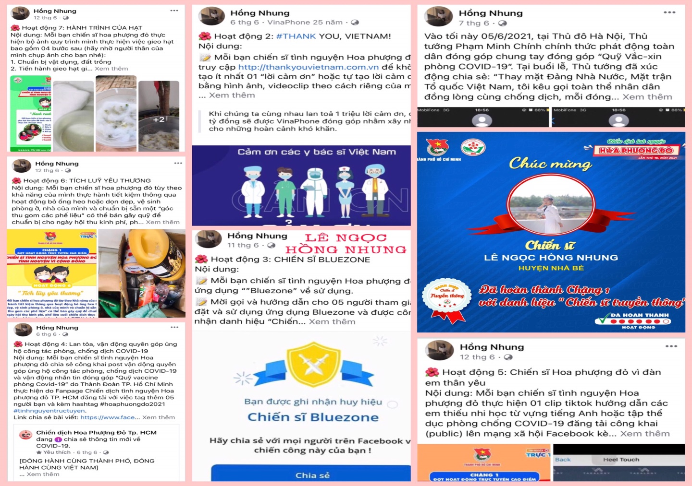
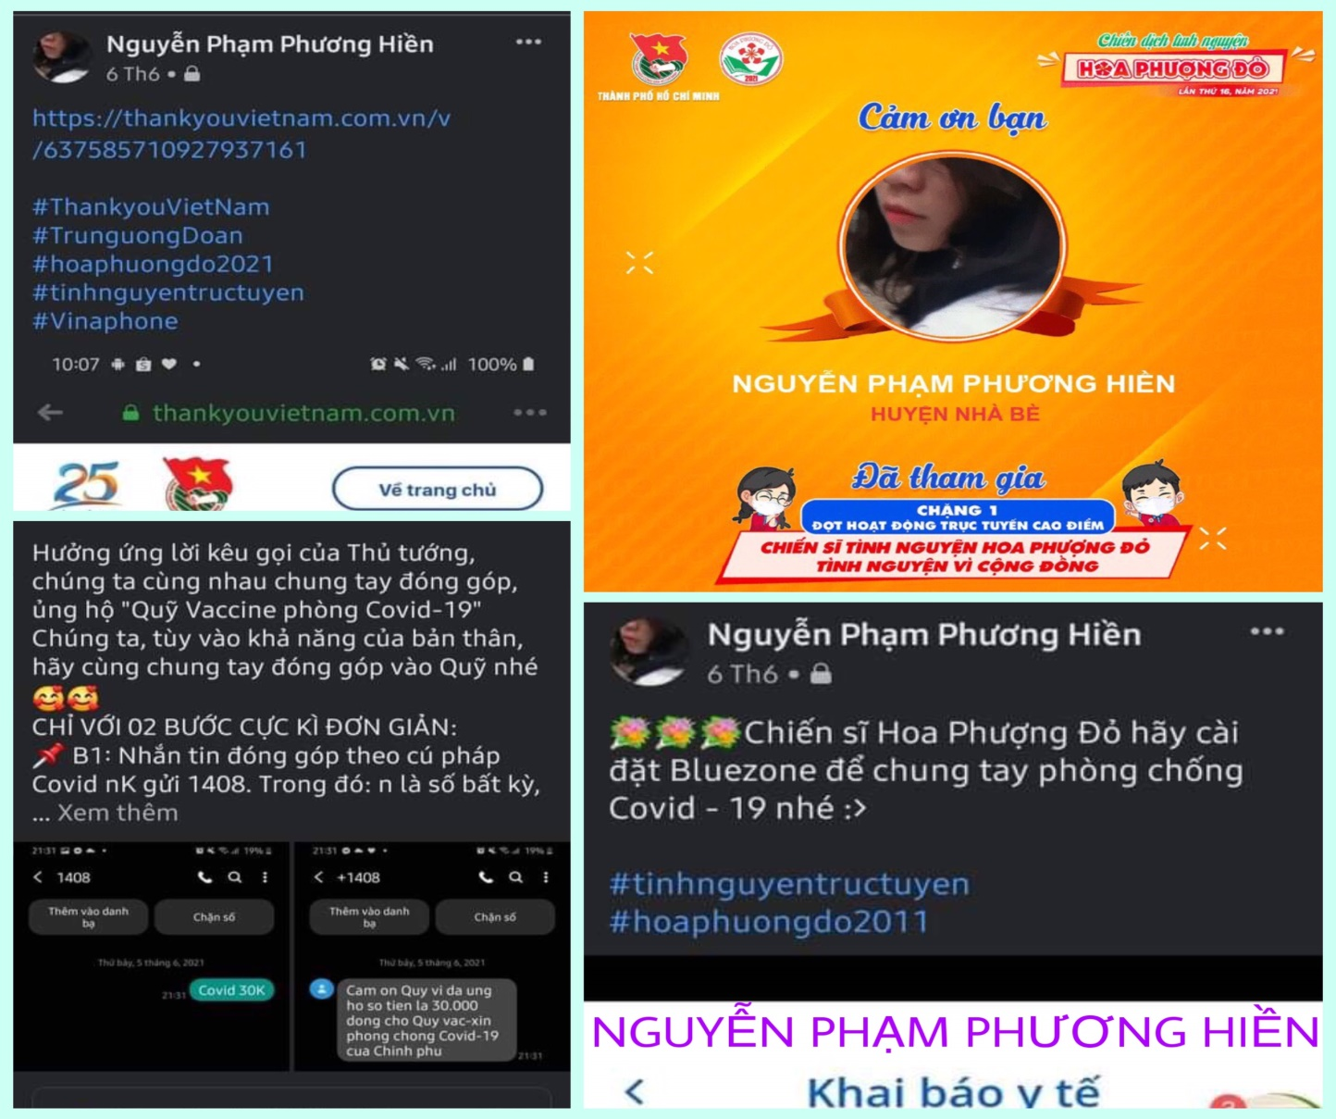

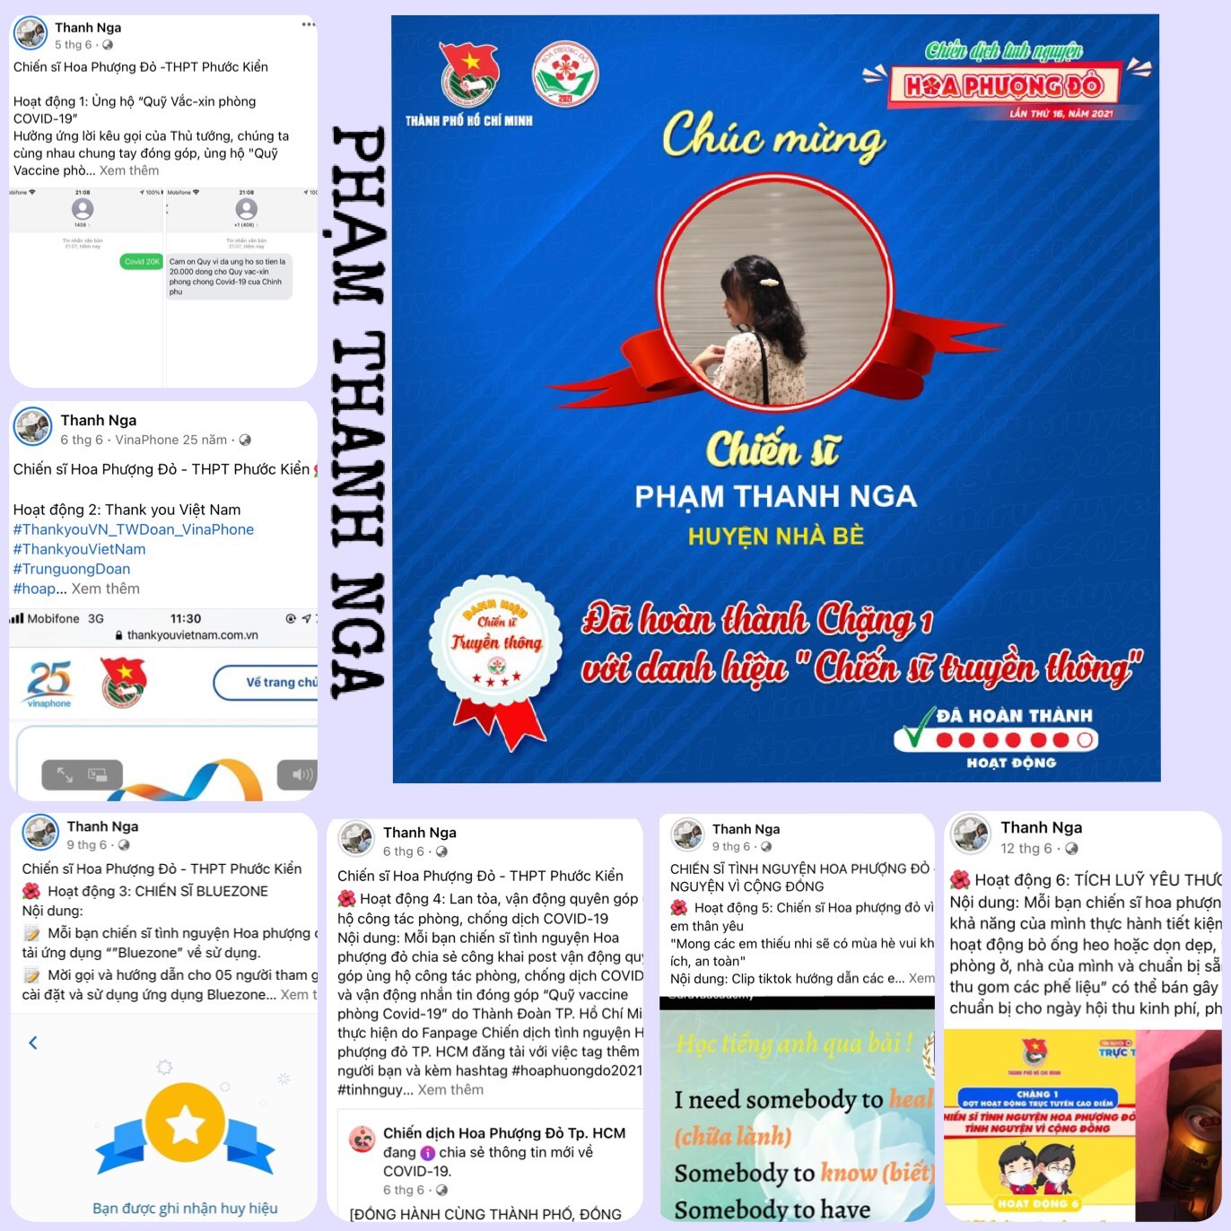
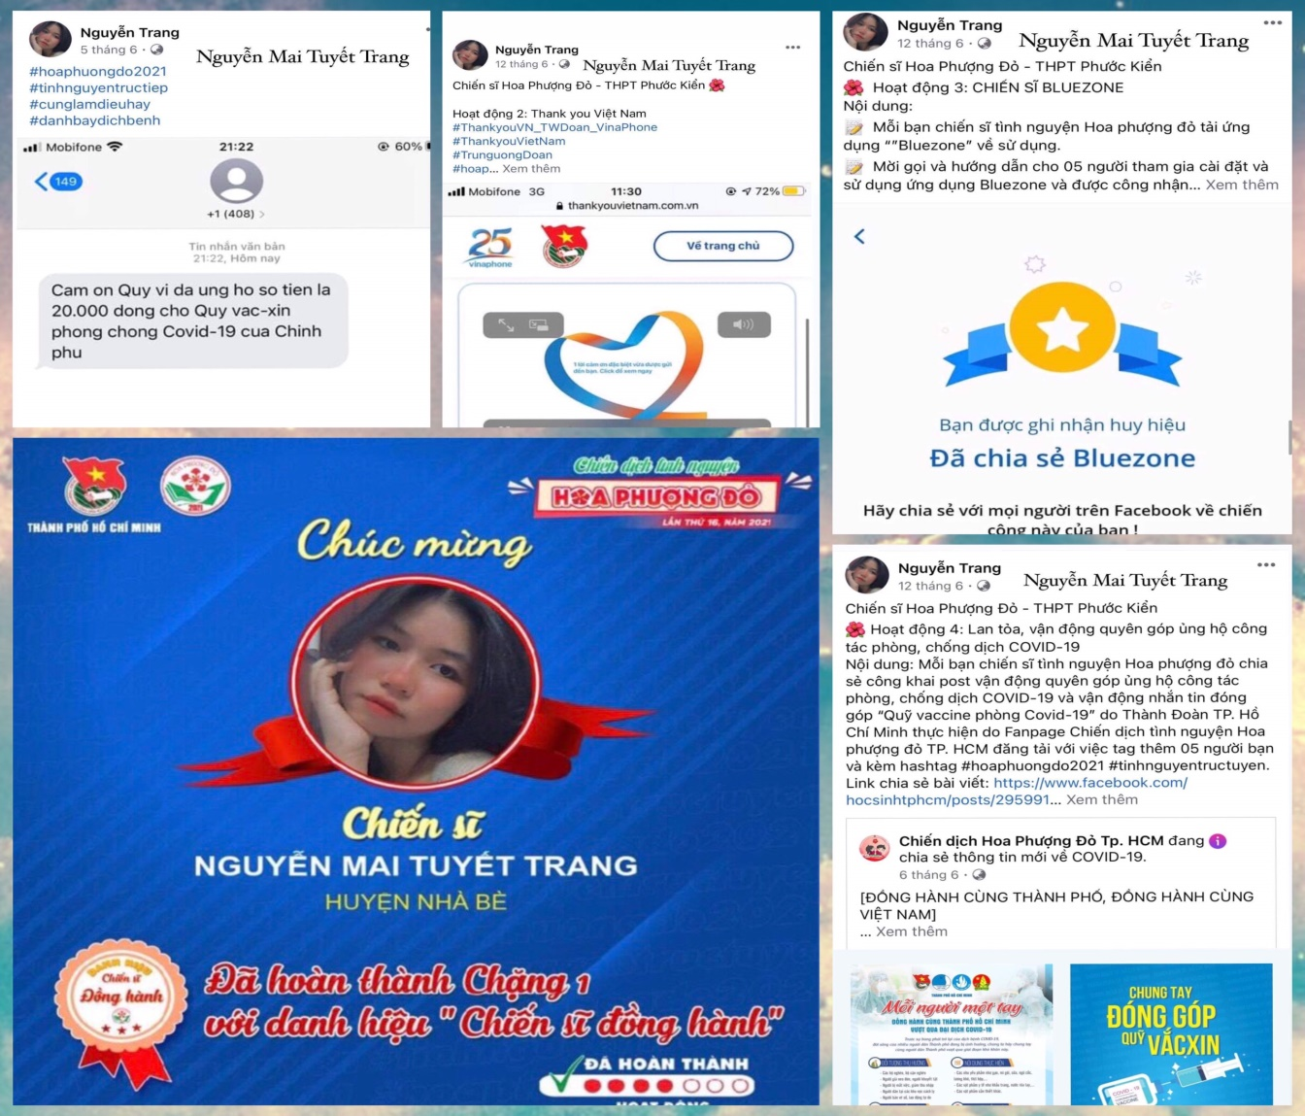

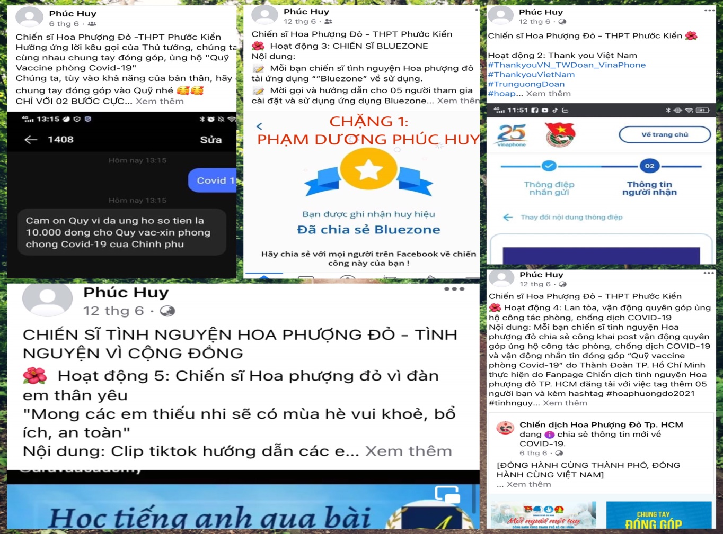
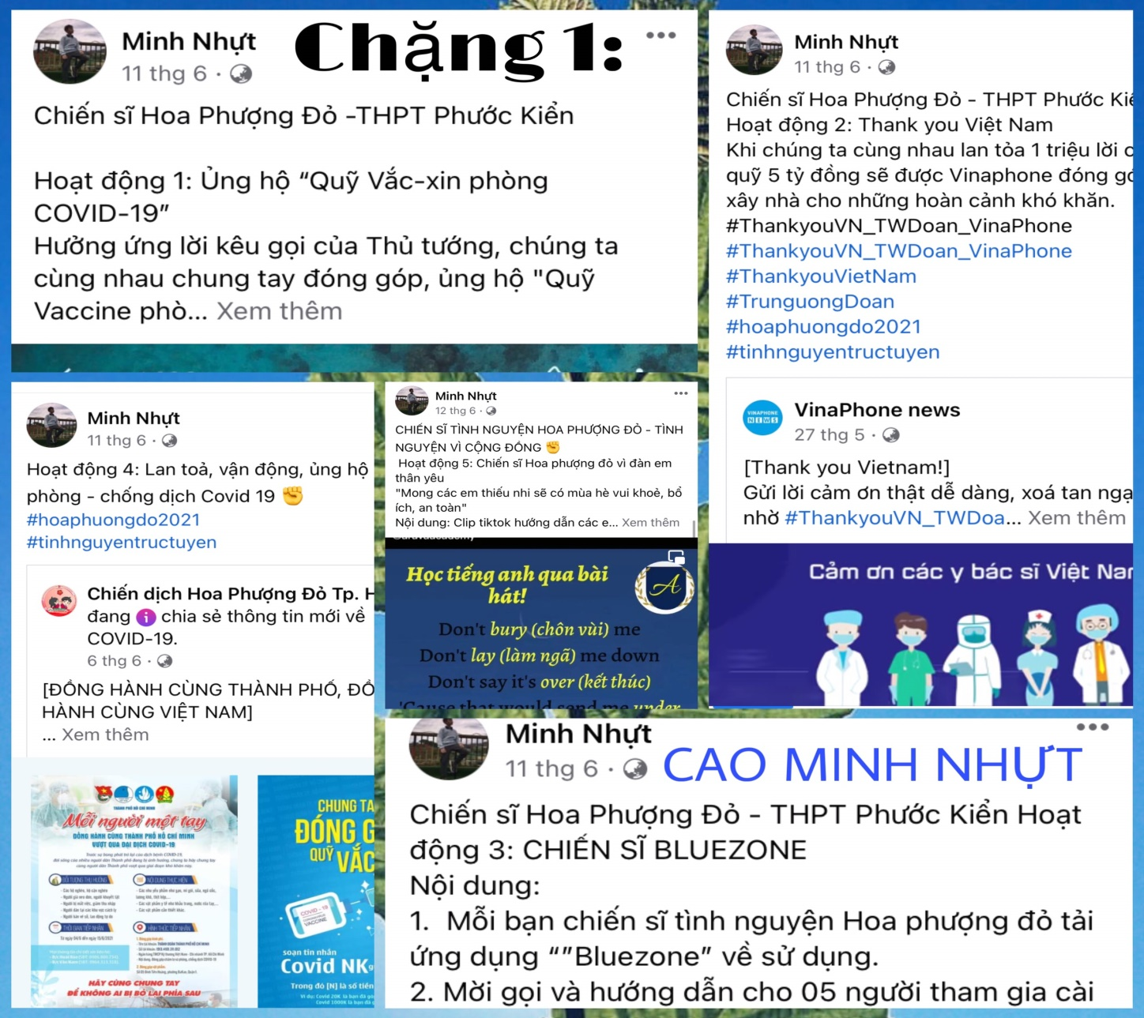

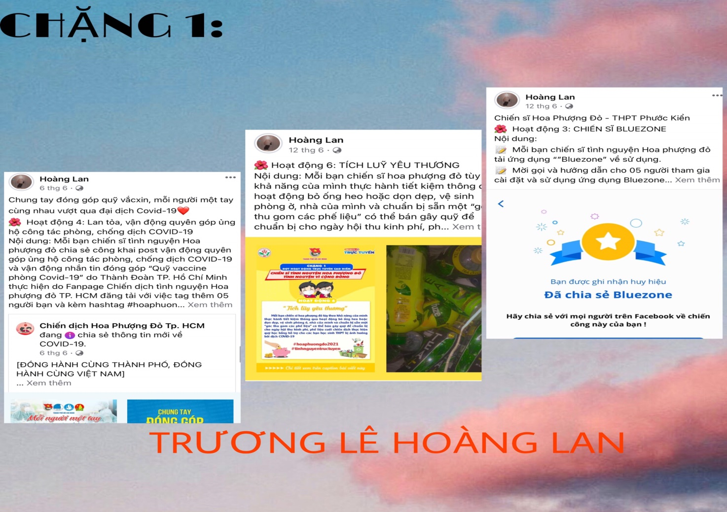
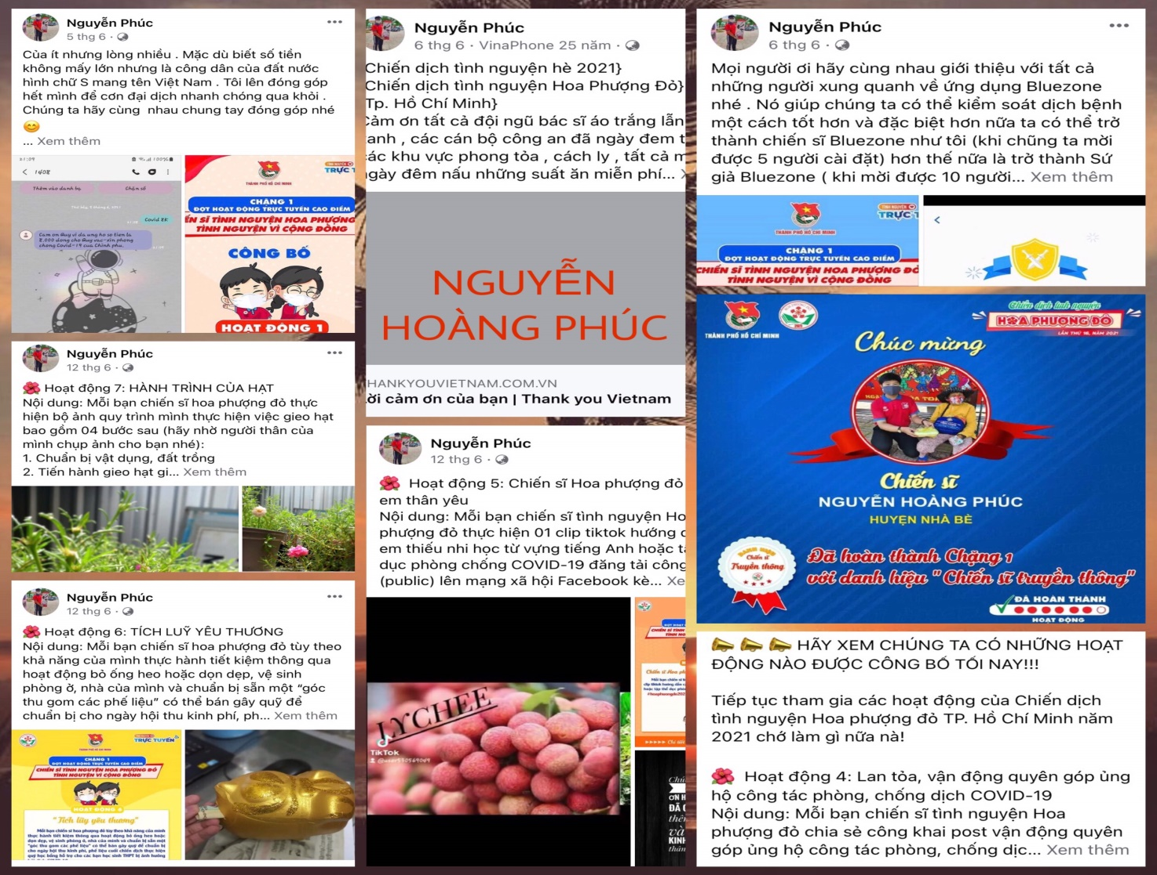

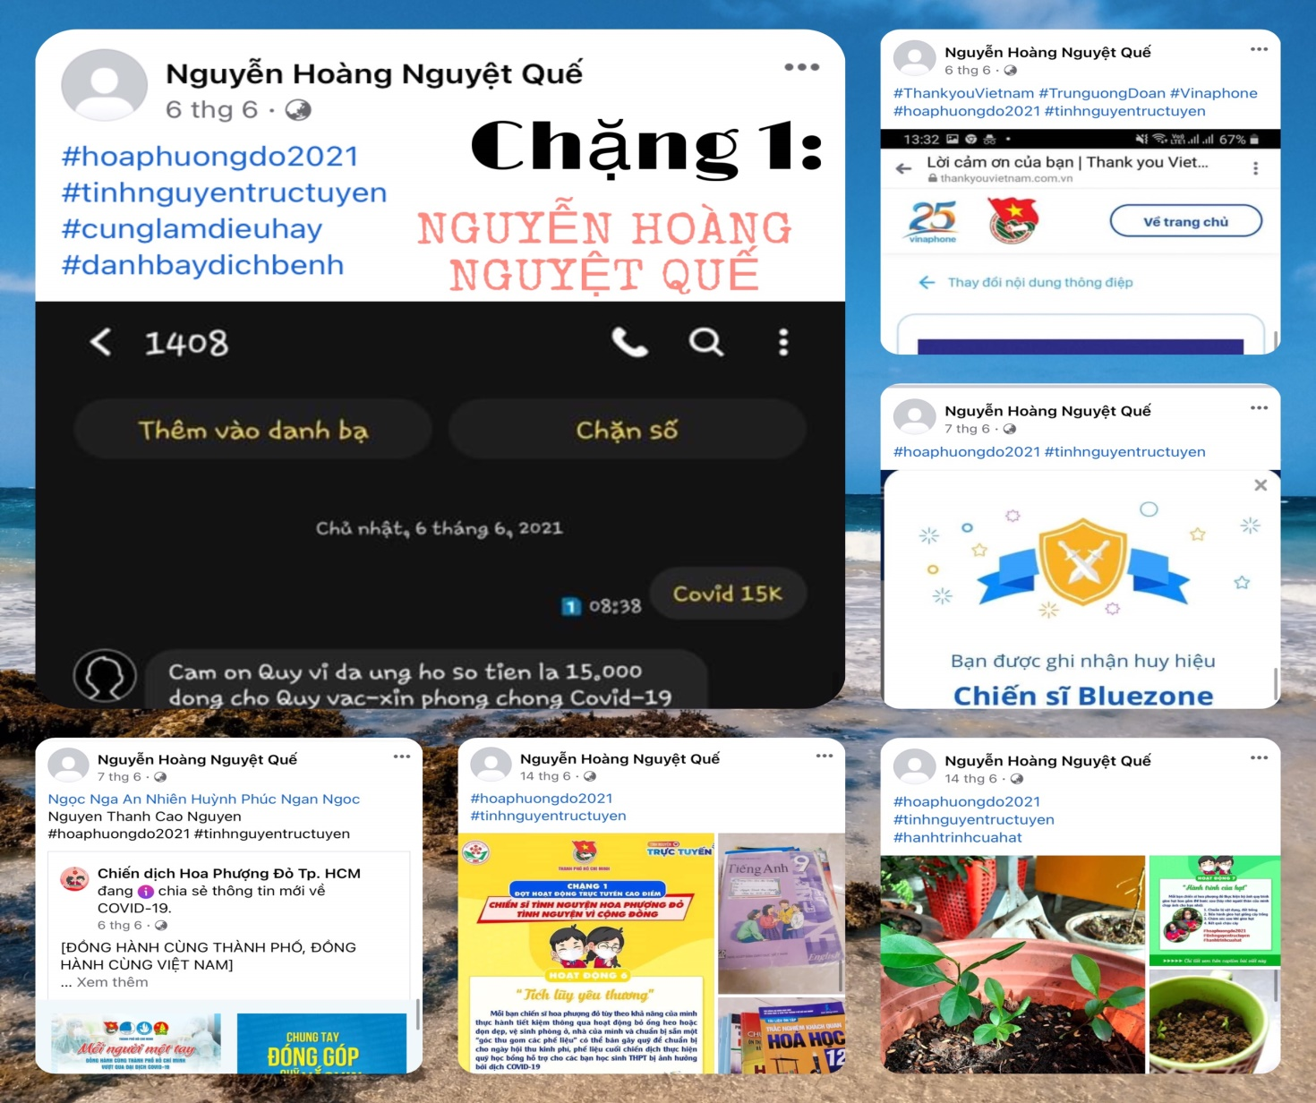
- CHẶNG 2 (13/06/2021 – 20/06/2021)

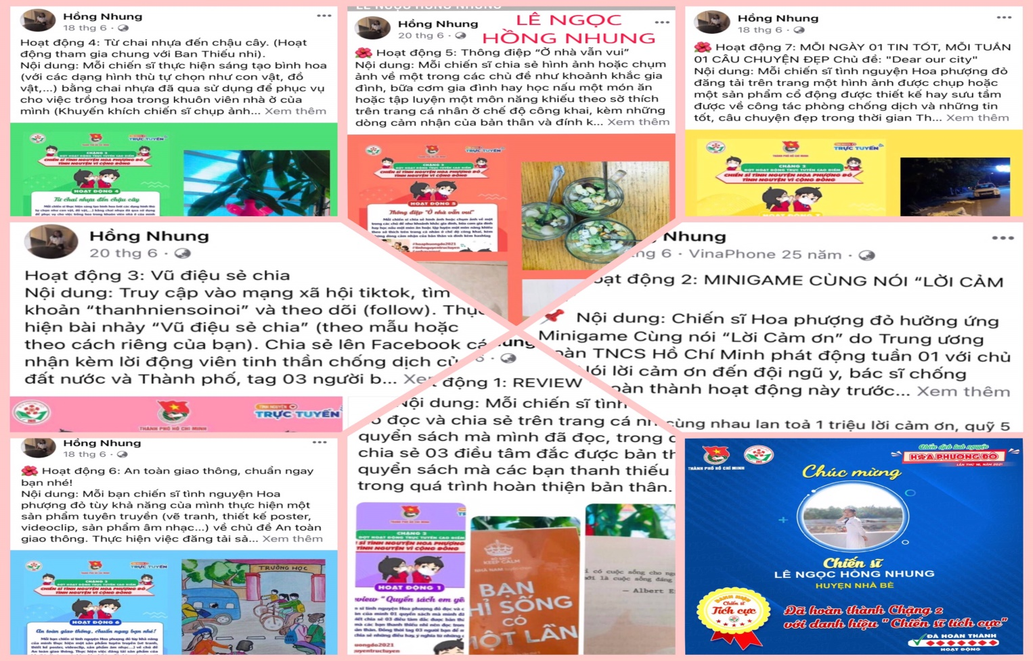

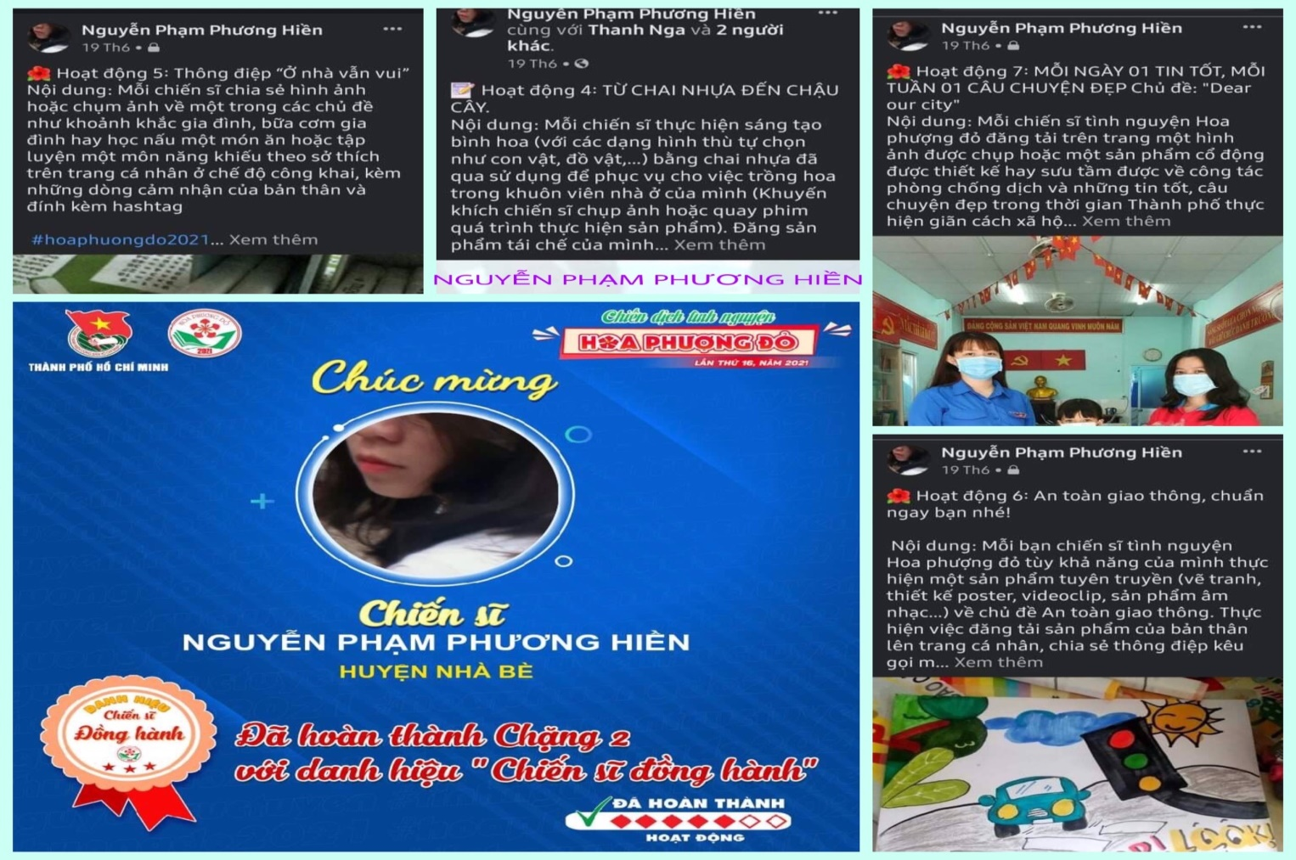
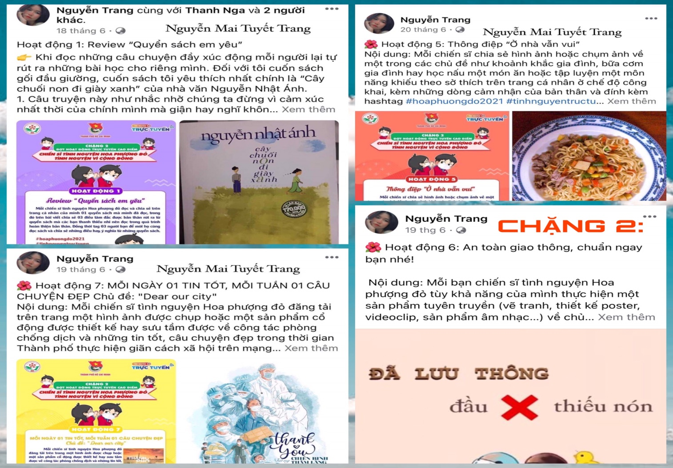
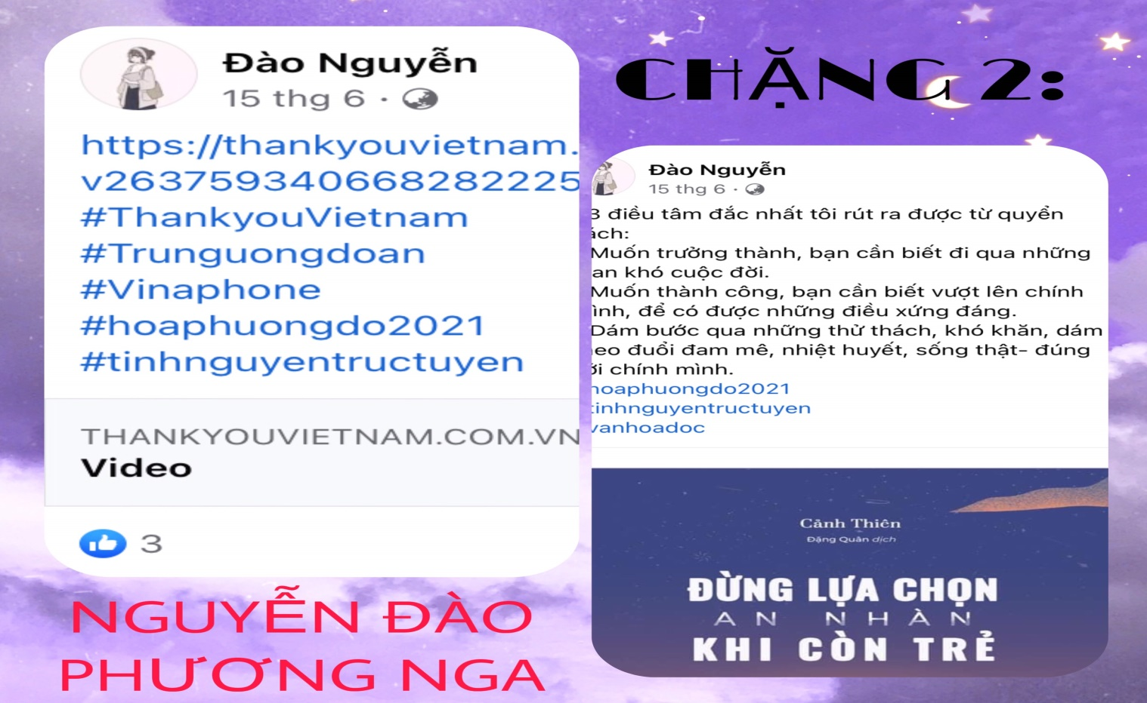
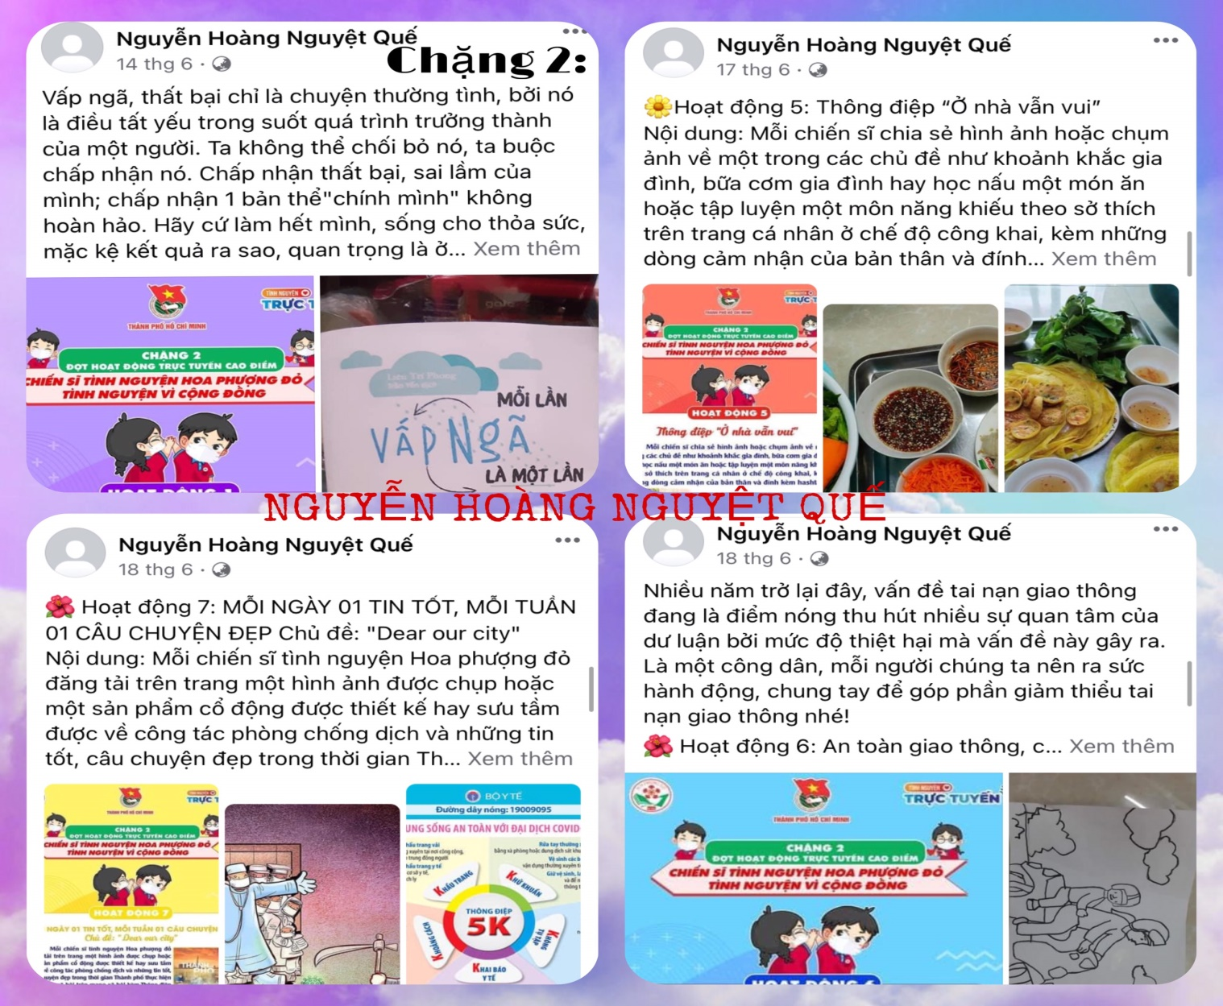

- CHẶNG 3 (21/06/2021 – 27/06/2021)

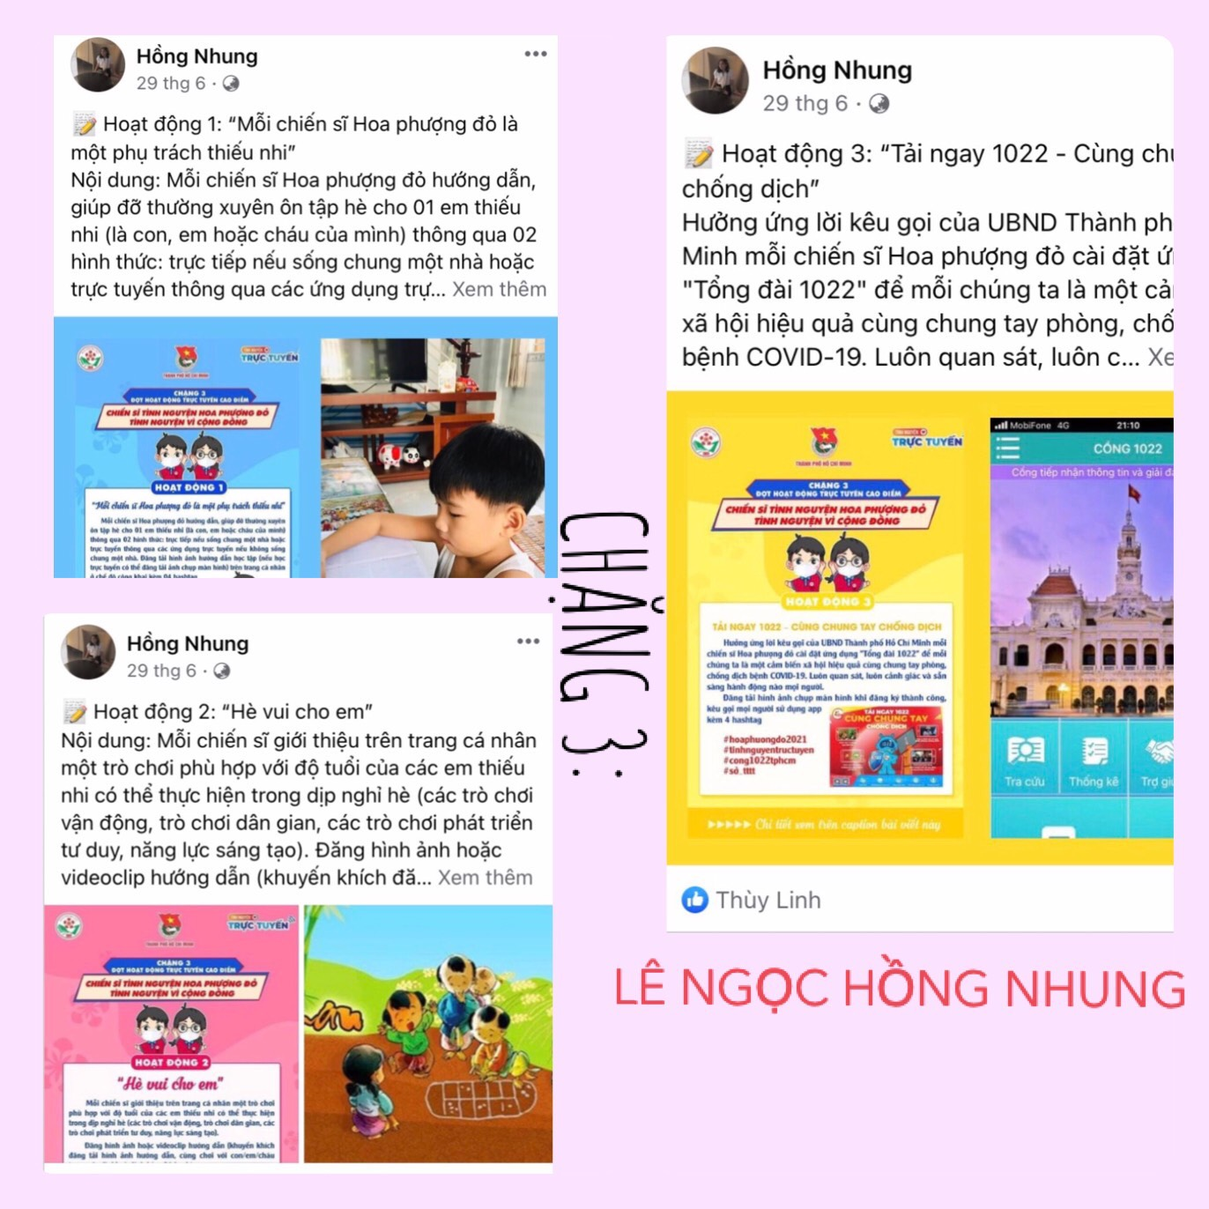

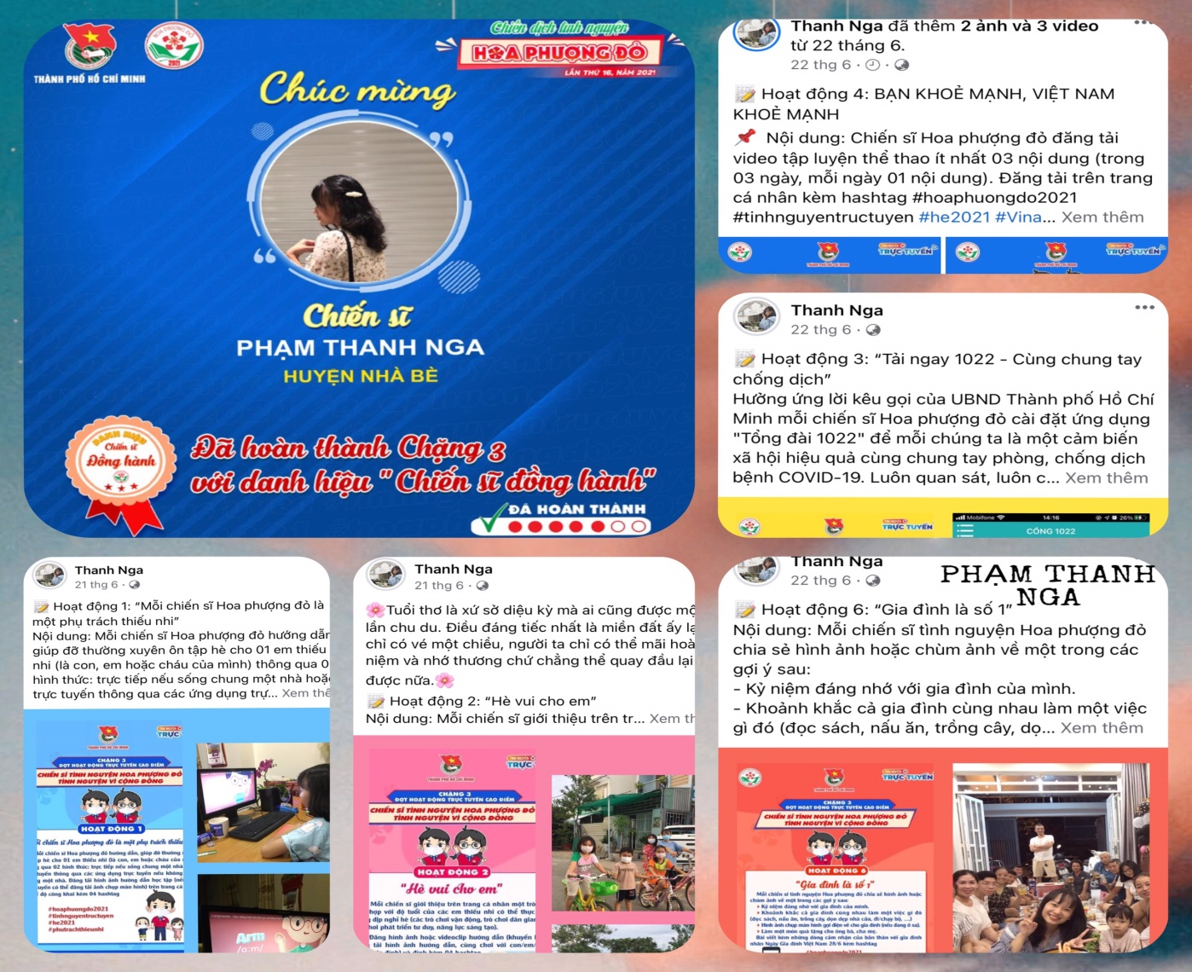
- CHẶNG 4 (28/06/2021 – 04/07/2021)

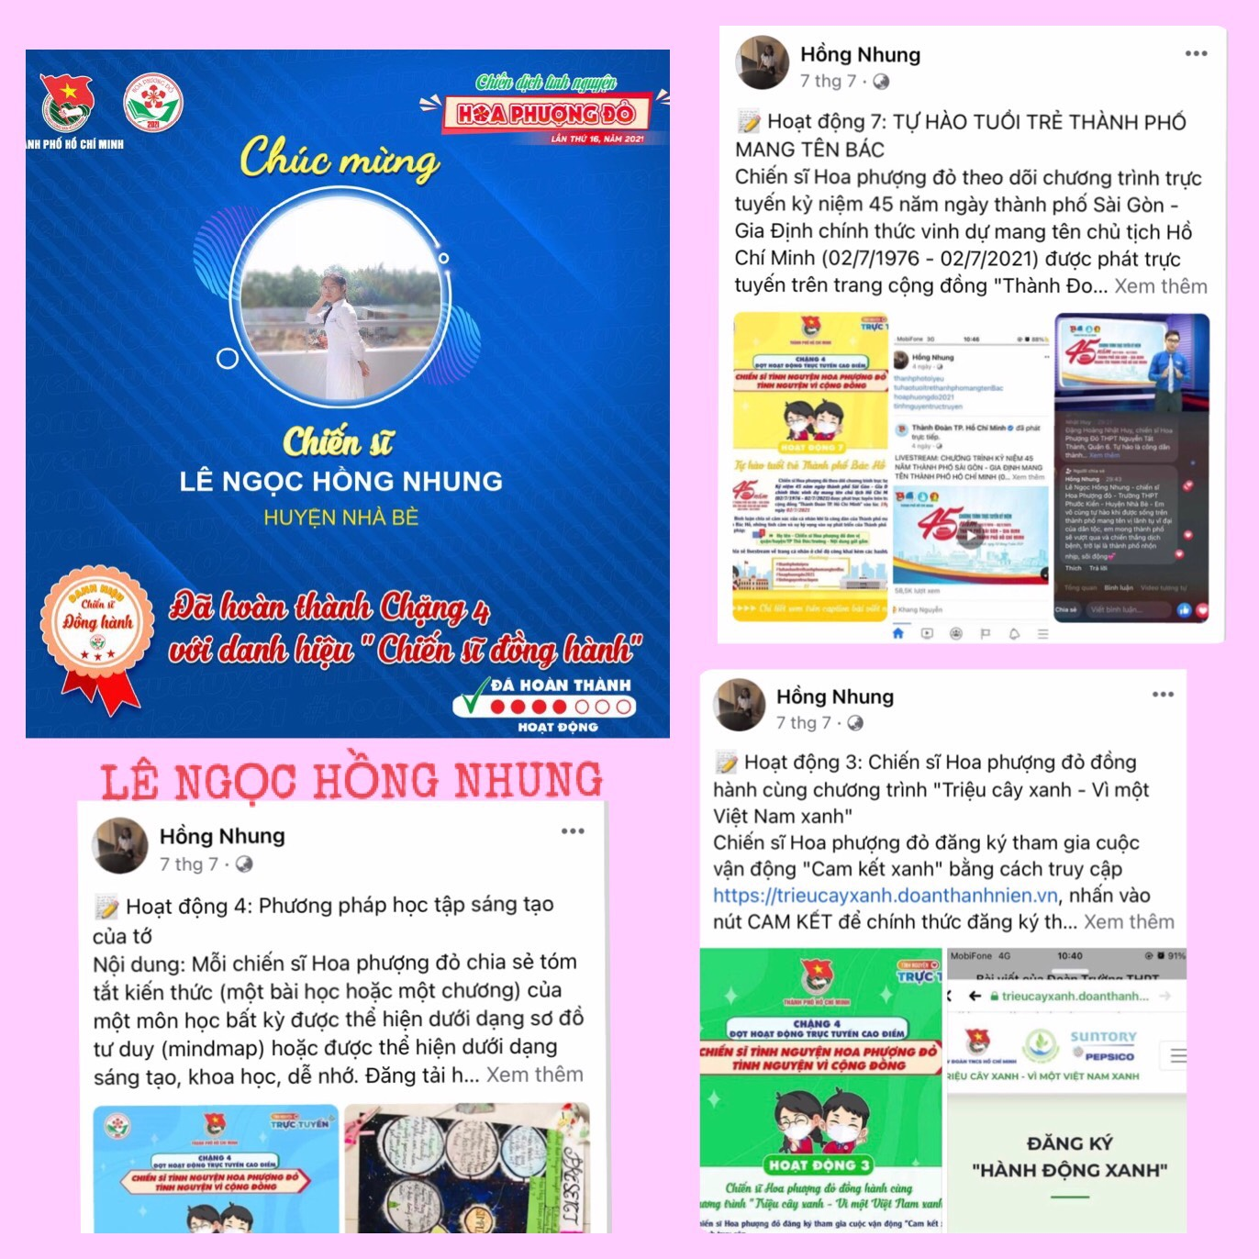

B. Tham gia hỗ trợ trực tiếp tại địa phương:
1. Hỗ trợ tại địa phương:
Bạn Nguyễn Thị Phương Huyền và bạn Võ Tuấn Kiệt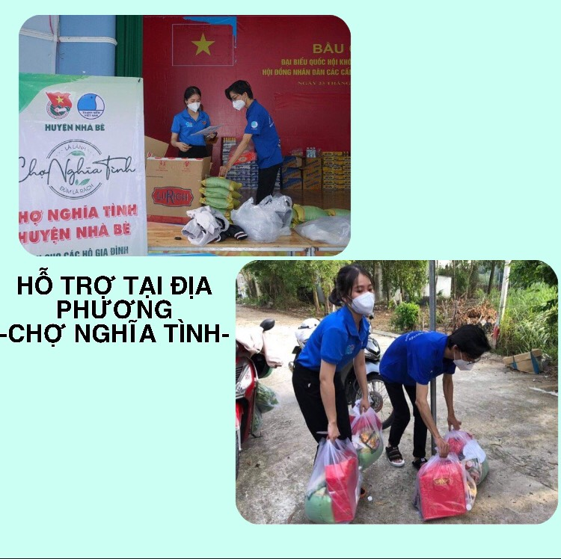
Bạn Nguyễn Thị Phương Huyền
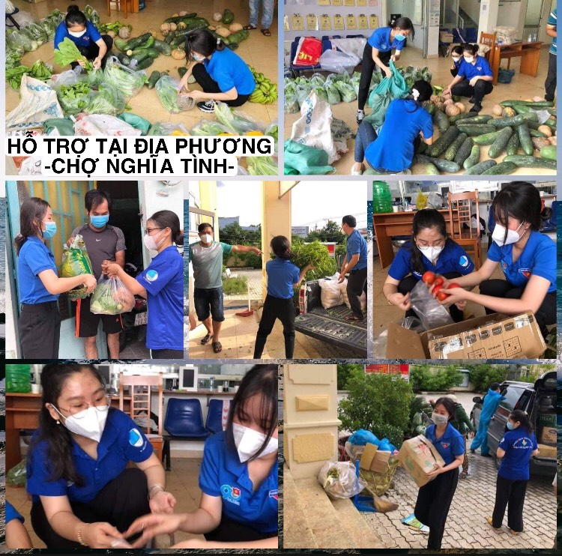
Bạn Võ Tuấn Kiệt
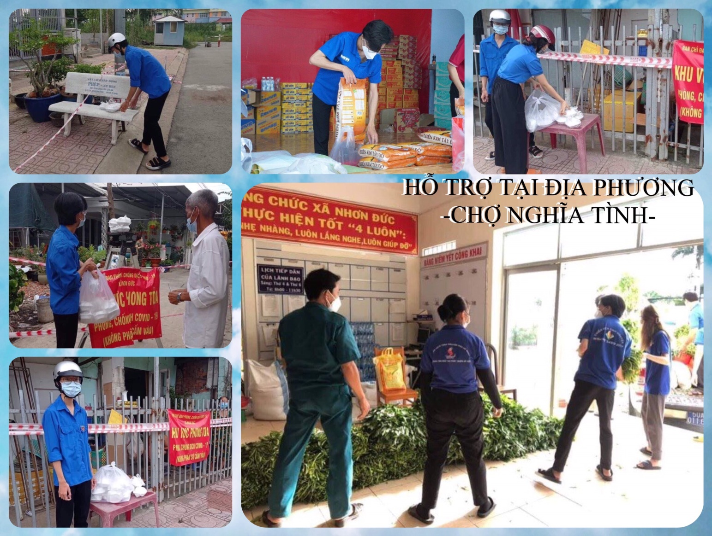
Bạn Nguyễn Phạm Phương Hiền
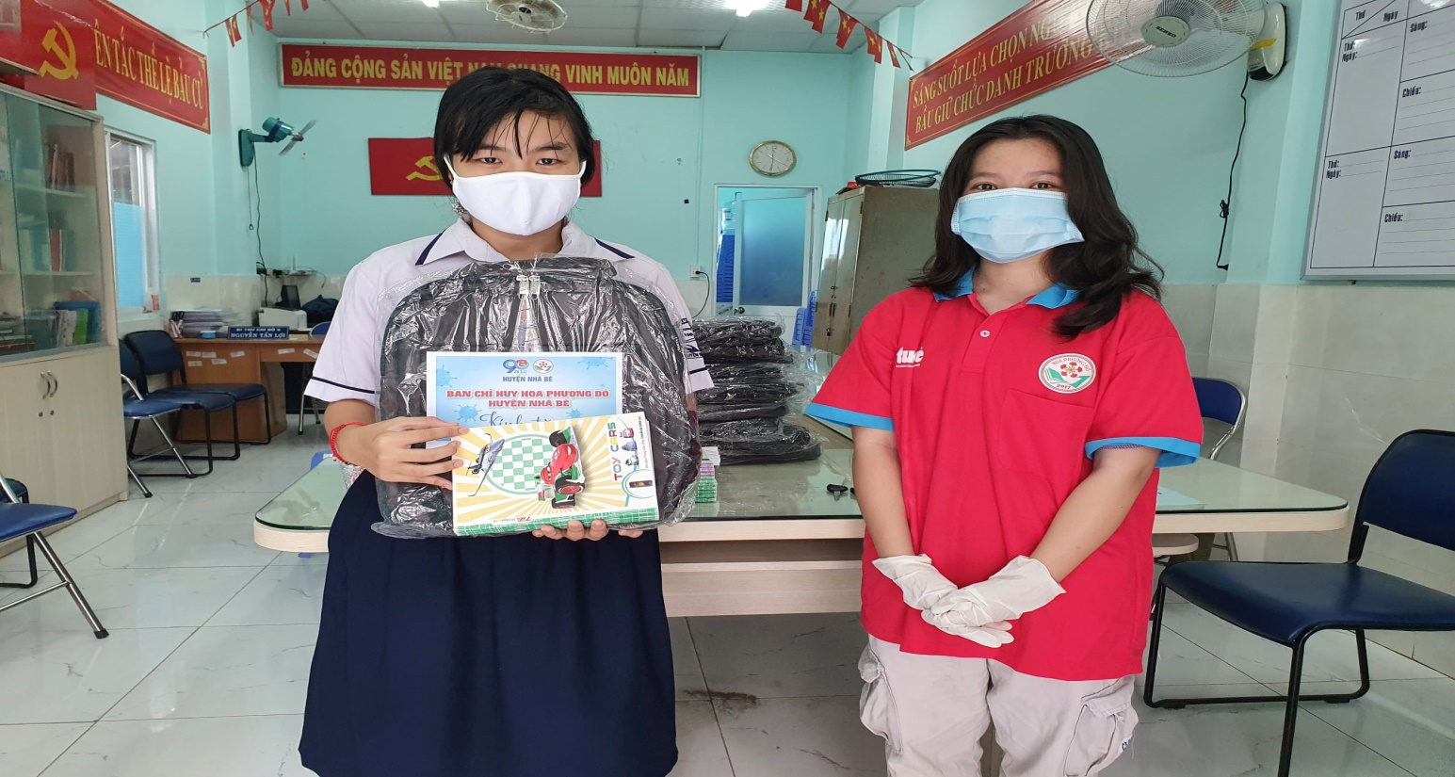
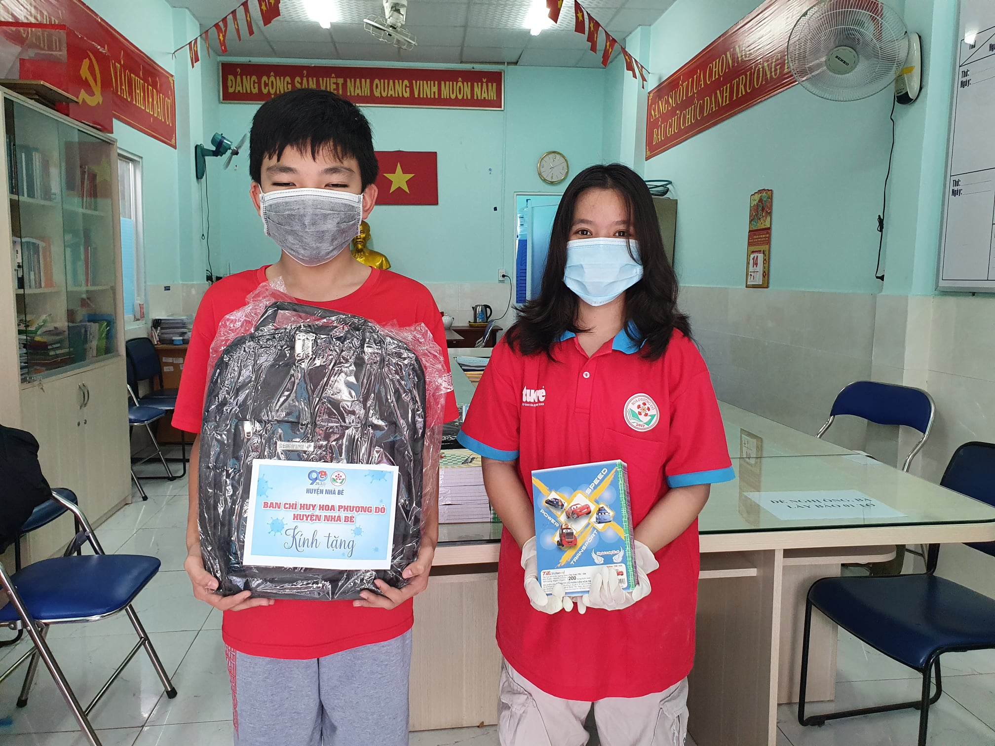
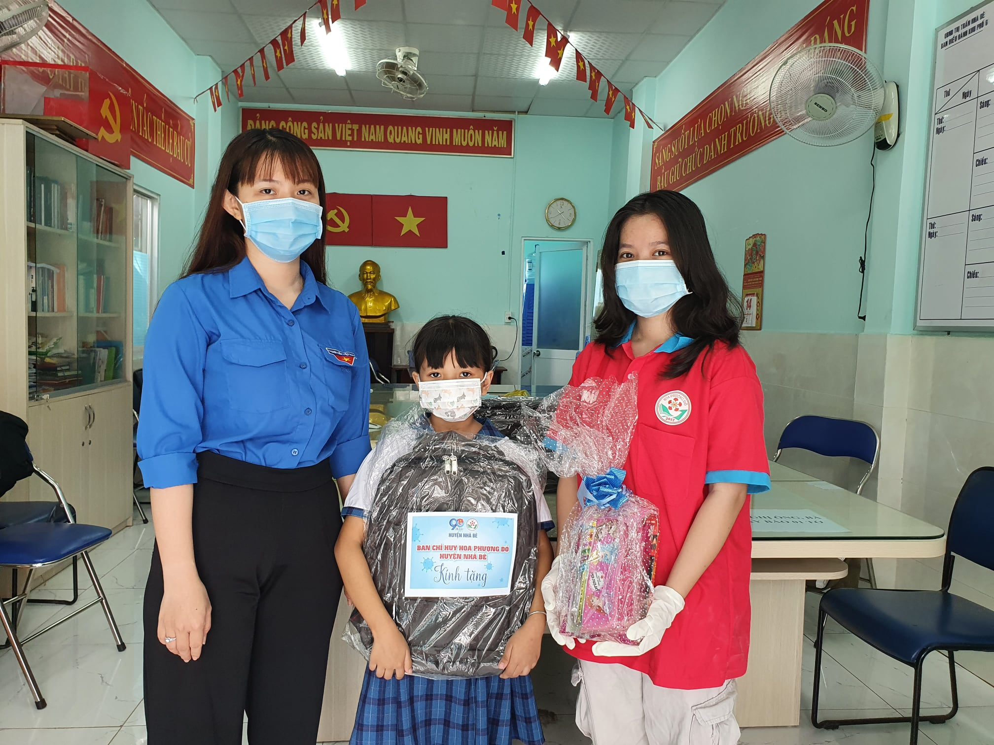

Bạn Nguyễn Hoàng Phúc
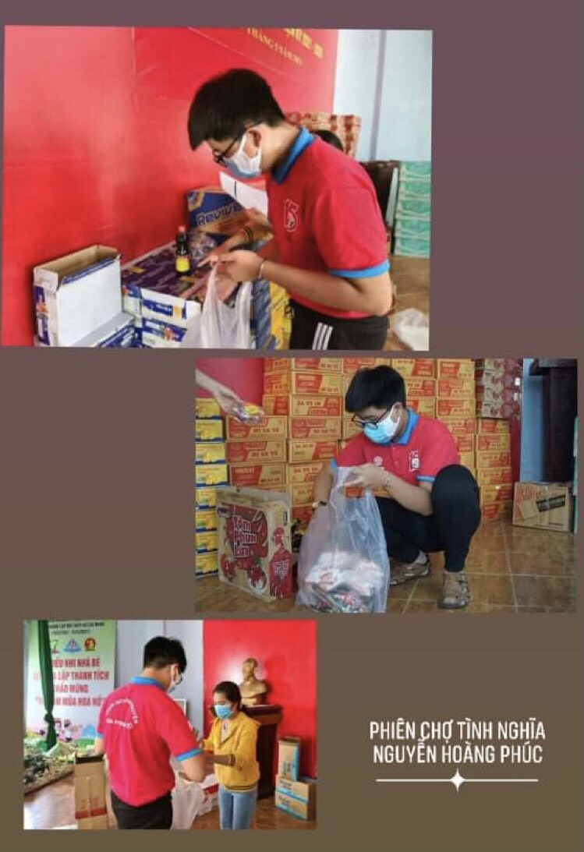
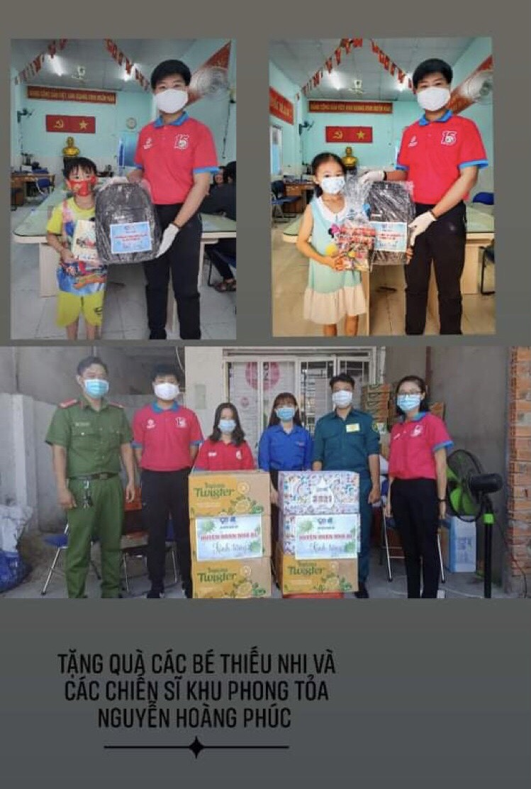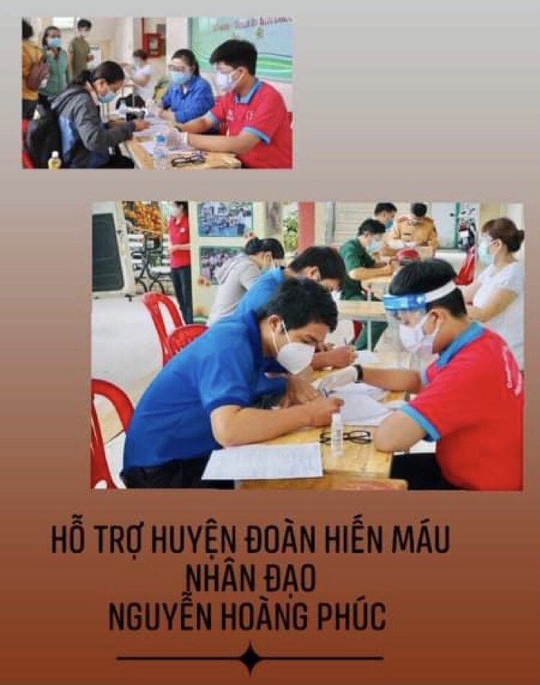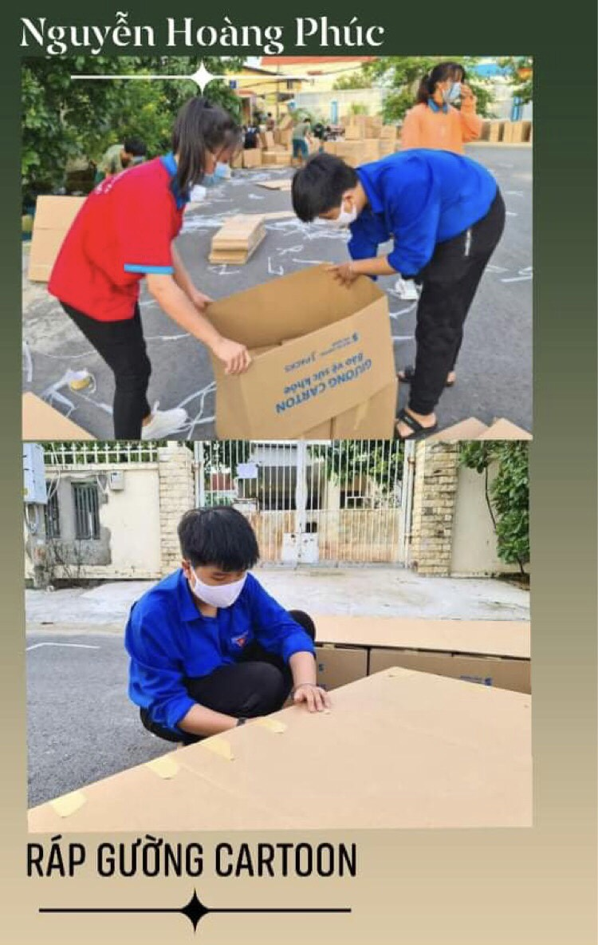
2. Hỗ trợ nhập liệu:
- Hỗ trợ nhập liệu tại nhà:
- Nguyễn Đăng Khoa
- Lê Ngọc Hồng Nhung
- Lê Quốc Thuận

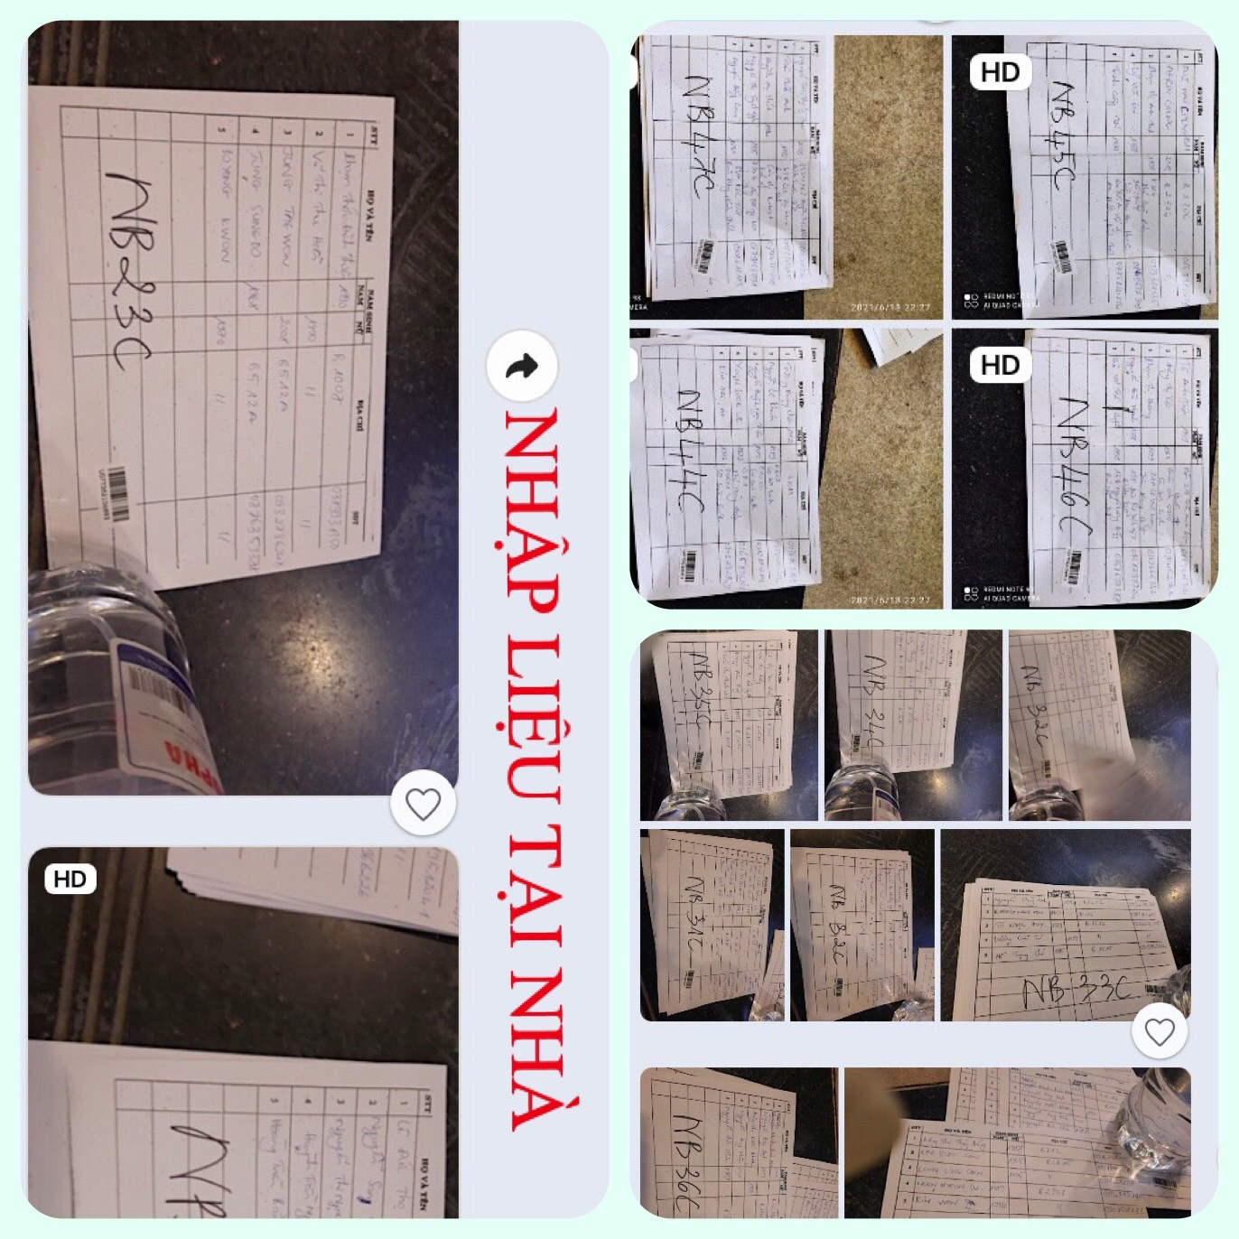

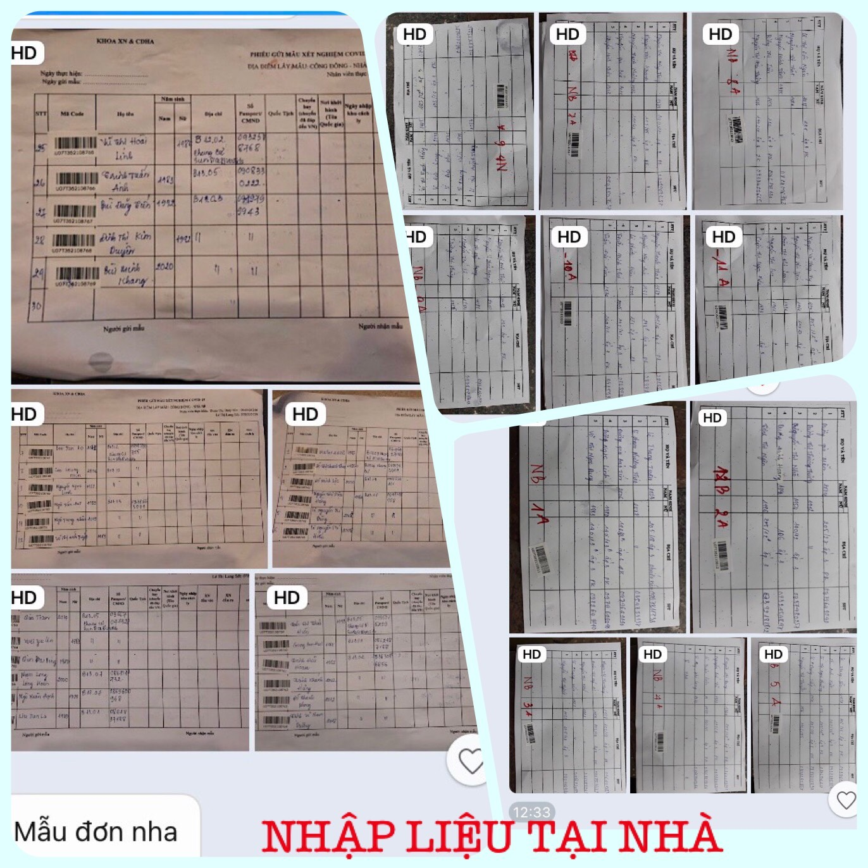

- Hỗ trợ nhập liệu tại trường tiểu học Tạ Uyên:
Bạn Nguyễn Hoàng Phúc

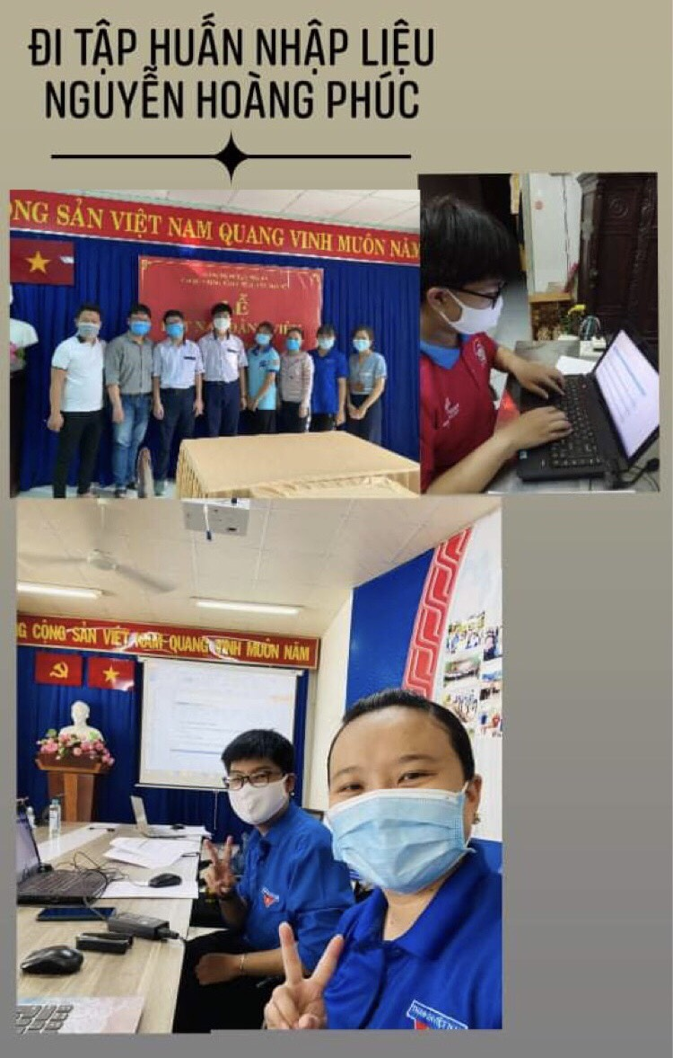
3. Hỗ trợ “Bếp cơm từ thiện”:
Bạn Phạm Thanh Nga
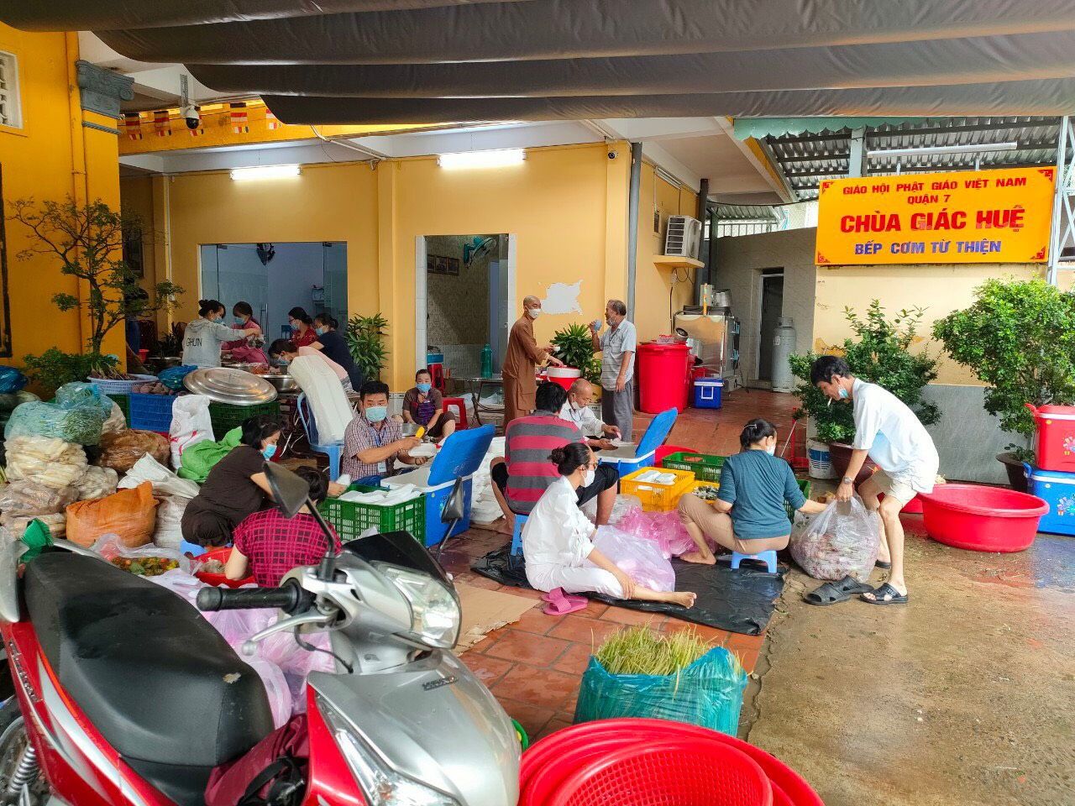

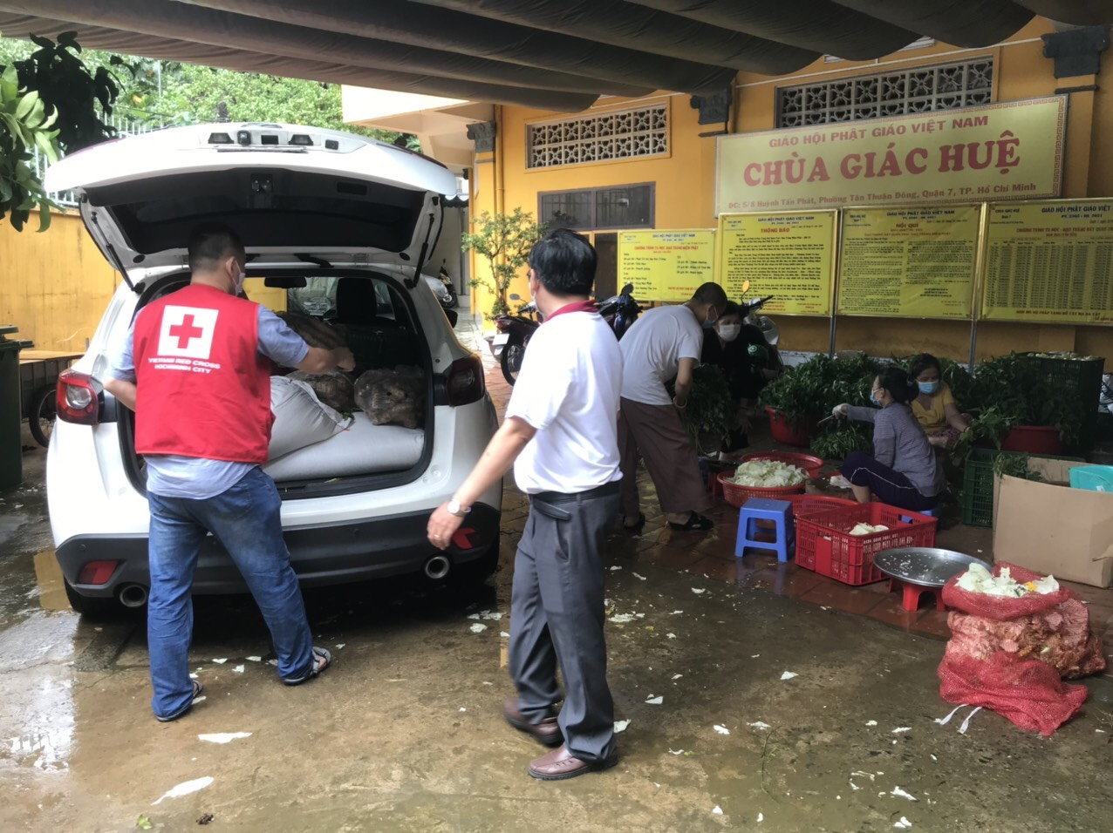
4. Vận động quyên góp sgk cũ để tặng cho các bạn có hoàn cảnh khó khăn:
Bạn Phạm Thanh Nga
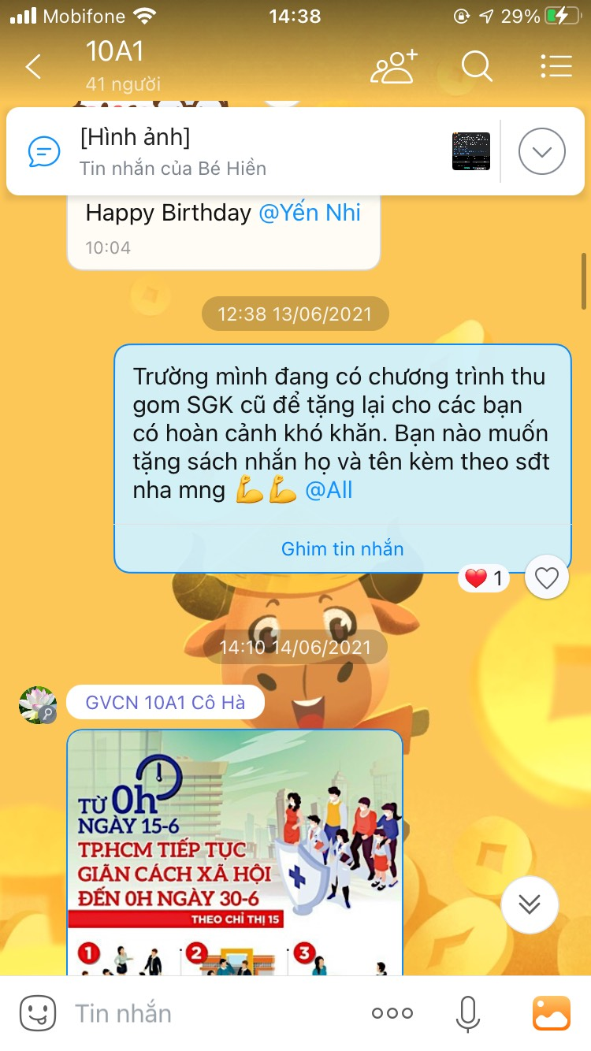
Bạn Nguyễn Hoàng Phúc
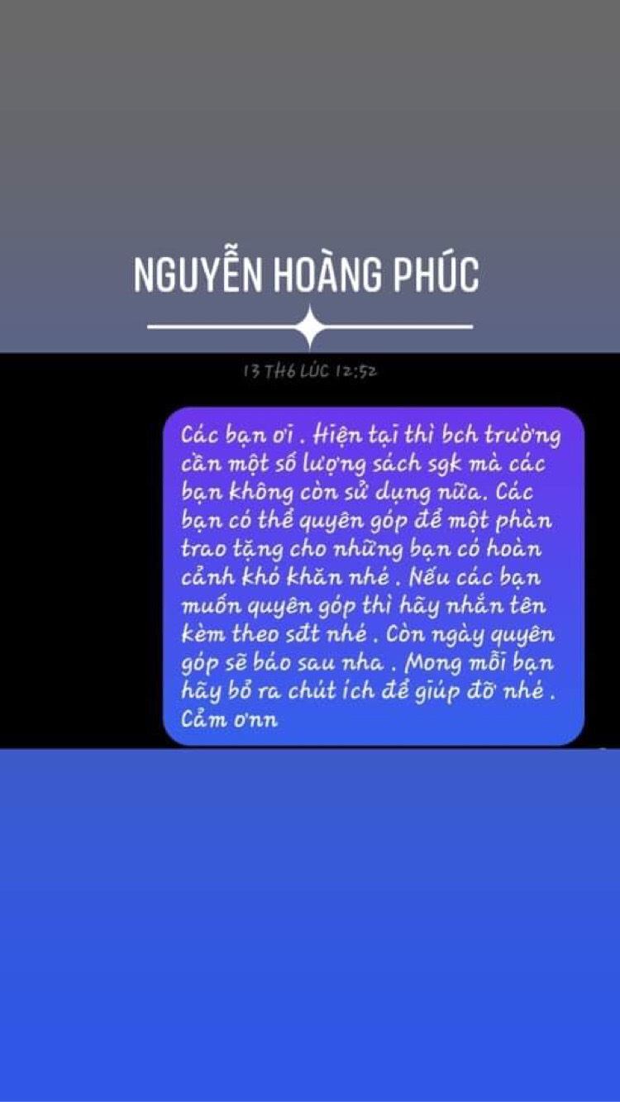
Bạn Lê Ngọc Hồng Nhung
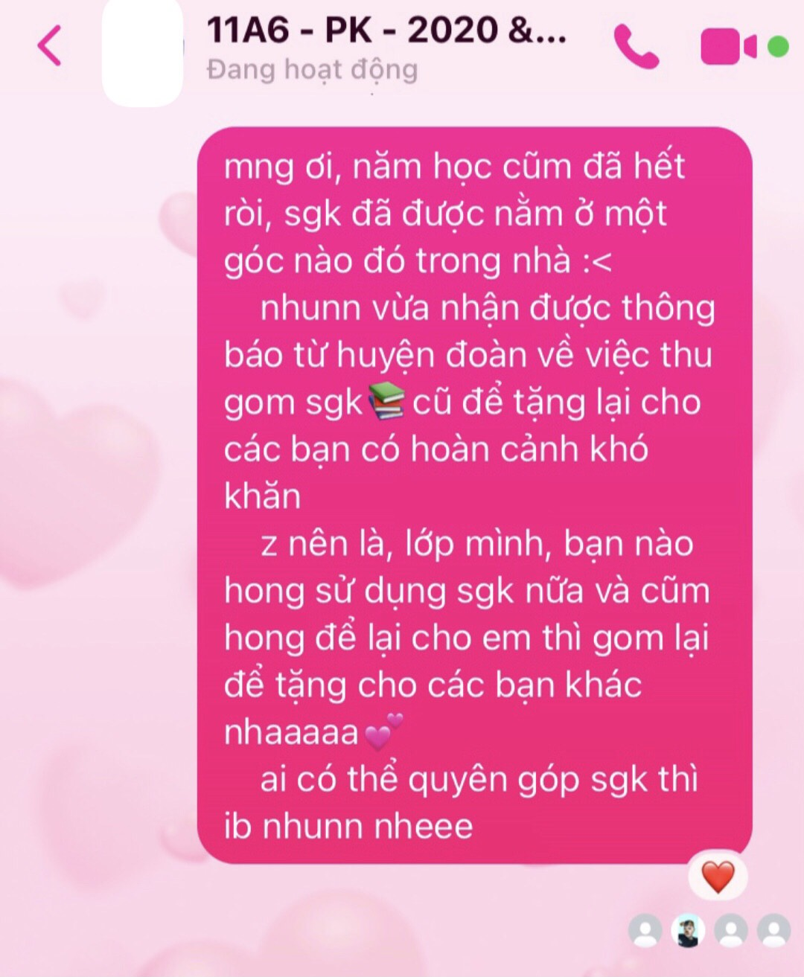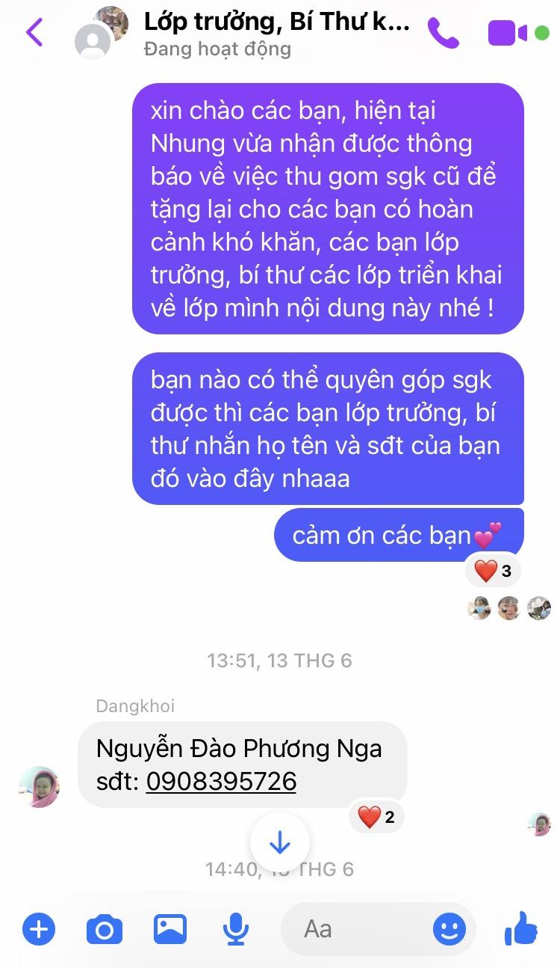
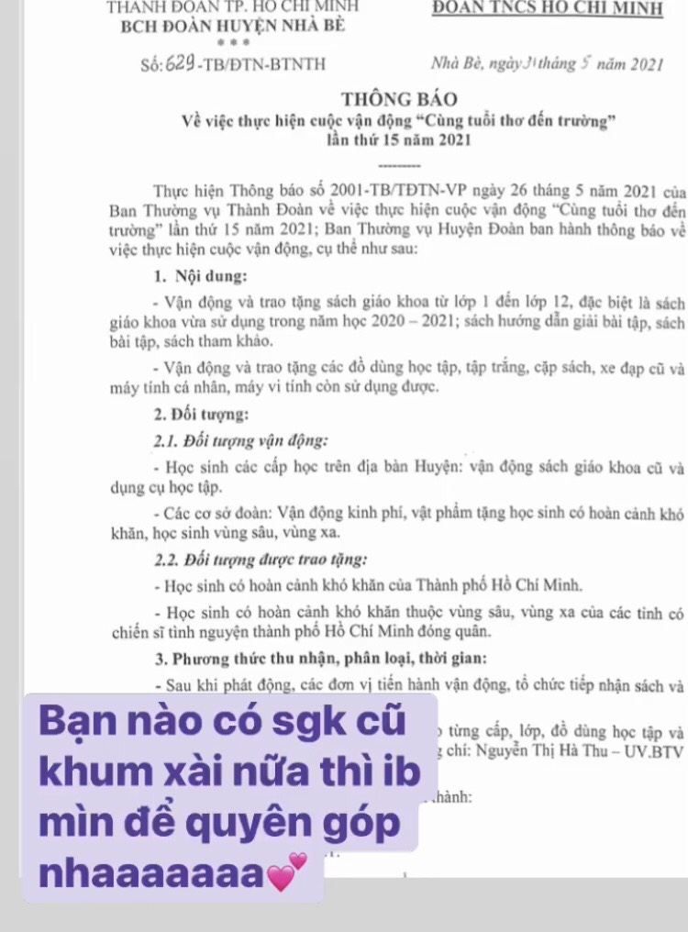
Thành quả sau khi vận động:
